Typ | Vorlesung
Fach | Biochemie
Grad | Anfänger
Semester | Wintersemester 1997/98
Dozent | Professor Klein

Mitschrift von | Magnus Manske
Digitalisierung von | Magnus Manske
Vertrieb durch
URL | http://mitglied.lycos.de/manske/VBCAWS9798.zip

Legal disclaimer:

- Dieses Dokument wurde nicht von den Dozenten authorisiert oder verifiziert
- Der Inhalt dieses Dokuments unterliegt dem Copyright der Dozenten
- Alle weitergehenden Veränderungen (Digitalisierung etc.) unterliegen der GNU Free Documentation License (GNU FDL, http://www.gnu.org/copyleft/fdl.html), d.h. alle Variationen dieses Dokuments müssen ebenfalls unter GNU FDL veröffentlicht werden, und müssen dieses Dokument als Ursprung angeben
- Für die Richtigkeit der folgenden Angaben kann keine Gewähr übernommen werden

Inhalt

Inhalt 2
Buchempfehlungen 3
Grundlegende Reaktionstypen in der Biochemie 3
Aminosäuren 3
Posttranslationale Modifikationen von Aminosäuren 5
Interaktion / Reaktion zweier Aminosäuren 7
Charakterisierung eines Proteins 8
Allosterie 9
Proenzyme (=Zymogene) 9
Serinproteasen 10
Ermittlung der chemischen Struktur eines Proteins 12
Sauerstofftransport 17
Zuckerchemie 21
Citratcyclus 36
Regulation des Citratcyclus 38
Pyruvat-Dehydrogenase-Komplex 39
Gluconeogenese 43
Gluconeogenese 44
Glycolyse / Gluconeogenese 45
Lipide 47
Triglyceride 48
Verseifung 48
Abbau ungesättigter Fettsäuren 54
Peroxisomen 55
TG - Synthese 63
Synthese der Phospholipide 70
Lipogenese 73
Membraneigenschaften 76
Stoffaustausch 79
Aminosäurestoffwechsel 81
Stickstofftransport 85
Stickstoff-Fixierung 104
Biosynthesefamilien 106

17.10.97

Buchempfehlungen

Stryer
Lehninger
Voet&Voet
Alberts | Molekularbiologie der Zelle
Elliot&Elliot | Biochemistry (engl.)

22.10.97

Grundlegende Reaktionstypen in der Biochemie

Merksatz : | steht für :
Otto | Oxidoreduktasen
trifft | Transferasen
heute | Hydrolasen
Lydia | Lyasen
in | Isomerasen
Liverpool | Lipasen

z.B. ( Glycogen ) Lactat

wichtig in OC : Reaktion / Reaktionsverlauf
wichtig in BC : Energieumsetzung / Fließgleichgewicht

Aminosäuren

 | nicht-ionische Form | zwitterionische Form (bei pH = 7,4)
α-C-Atom  (α-AS)  immer chiral (Ausnahme: R = H) | H  |  H₂N - ^{α}C - COOH  |  R | H  |  H₃N⁺ - ^{α}C - COO⁻  |  R

R definiert Spezifität der Aminosäuren

R = Aliphatische Seitenreste (hydrophob)
- H | Glycin | Gly | (Glycin “loop”) typisch für ATP-bindende Proteine
- CH₃ | Alanin | Ala
- CH₂ - CH₂ - S - CH₃ | Methionin | Met
R = Aromatische Seitenketten (hydrophob)
- CH₂ - | Phenylalanin | Phe | aromatische Eigenschaft stabilisiert
- CH₂ - - OH | Tyrosin | Tyr
CH₂ -  _{N} | Tryptophan | Trp | selten / kaum ersetzbar /  π-elektronenreich
R = Hydrophile Seitenketten
- CH₂ - COOH | Asparagin-säure /  Aspartat | Asp | saure Aminosäure
- (CH₂)₃ - CH₂ - NH₂ | Lysin | Lys | basische Aminosäure

besondere Aminosäuren (hydrophil)
CH₂  | |  N NH | Histidin | His
- CH₂ - OH | Serin | Ser | Hydroxylgruppe
- CH - CH₃  |  OH | Threonin | Thr | Hydroxylgruppe
- CH₂ - SH | Cystein | Cys | 2 Cysteine bilden eine Disulfidbrücke (globuläre Struktur des Proteins wird stabilisiert)  - CH₂ - S - S - CH₂ -

- Abfolge der Seitenketten : Primärstruktur
- In der AS-Folge Lys - Lys - X - Ser kann Ser im fertigen Protein modifiziert werden

23.10.97

Posttranslationale Modifikationen von Aminosäuren

Beispiele : Cys Ser, Thr, Tyr Agn

isoelektrischer Punkt : $\frac{\sum{\text{pK}(\text{funktionelle Gruppe})}}{\text{Anzahl funktionelle Gruppen}}$

Acidität einer AS abhängig von :
- Rest (Seitenkette)
- Umgebung

1. Ausbildung von Disulfiden

H Cystein
₊ |
H₃N - C - COO⁻
|
CH₂
|
S - H (Thiol) Sulfid
-2H
S - H Disulfid
|
CH₂
₊ |
H₃N - C - COO⁻
|
H

Die Thiolgruppe gibt H bereits bei pK <= 8 ab (OH erst bei pK=14)

Auflösen von Disulfidbindungen :

- S S - - S S -

Reduktion mit HS-R Oxidation mit Perameisensäure
O O
| | | |
- S S - - S - O O - S -
| | | | | |
H H O O Sulfit

2. Phosphorylierung

Ser _{Kinasen = Transferasen}
- OH Thr
Tyr Transfer einer Phosphorylgruppe aus ATP

_{Transferase}
R - OH + ATP R - OP + ADP
R - OH + P_{i} R - OP
^{Hydrolase}

Fischer und Krebs erhielten für die Entdeckung dieser Reaktion den Nobelpreis für Chemie

P_{i} = anorganisches Phosphat (Phosphorsäure bei pH=7,4) :

O O
| | | |
HO - P - OH + O - P - OH
| | | |
O O

3. N-Glykosidische Bindung / Modifikation

H  |  - ^{α}C -  |  CH₂  |  COOH  ^{(Säure)} | H  |  - ^{α}C -  |  CH₂  |  C = O  | _{(Amid)}  NH₂ | H  |  - ^{α}C -  |  ( CH₂)₂  |  COOH  ^{(Säure)} | H  |  - ^{α}C -  |  ( CH₂)₂  |  C = O  | _{(Amid)}  NH₂
Asp | Asn | Glu | Gln
Asparaginsäure | Asparagin | Glutaminsäure | Glutamid

R R
| _{Glykosylierung} |
C = O + Zucker C = O
| |
NH₂ HN - Zucker

Gruppen entfernen :

H
₊ |
H₃N - ^{α}C - COO⁻
|
R
Desaminierung Decarboxylierung
NH₃ -CO₂

Biogenes Amin
z.B. Histidin Histamin
CO₂
H
| Desaminierung
H₂N - C - COOH O = C - COOH
| |
R R

Aminosäure α-Ketosäure

R = CH₃ : Alanin Pyruvat
R = (CH₂)₂-CO₂⁻ Glutamat α-Ketoglutarat

24.10.97

Interaktion / Reaktion zweier Aminosäuren

AS₁ AS₂

H O H O
| | | | | |
H₂N - C - C - OH + H₂N - C - C - OH
| |
R R’
AS₁ + AS₂ → Dipeptid
H₂O

H |O| H O H O H O
| | | | | | | | | | |
H₂N - C - C - H₂N - C - C - OH ↔ H₂N - C - C = NH - C - C - OH
| ^{0,149 nm} | | ^{0,127 nm} |
R R’ R R’

Peptidbindung (Säureamid) 0,132 nm
Peptidbindung hat Doppelbindungscharakter, daher keine freie Drehbarkeit

Ramachantran : Vorhersagen für Proteinstruktur

Charakterisierung eines Proteins

- Primärsequenz
- Ladung
- Verhalten gegenüber Wasser
- - hydrophil
- - hydrophob
- Sekundärstruktur
- α - Helix stabilisiert durch Wasserstoffbrücken innerhalb der Helix
- β - Faltblatt
stabilisiert durch Wasserstoffbrücken
antiparallel :2 Faltblätter, durch turn verbunden
N

C

parallel : 2 Faltblätter, nicht verbunden
N

C

- β - Schleife = Coil (ungeordnet), turn (Wendung)
- Tertiärstruktur = Zusammenschluß von Sektundärstrukturen
- Quartärstruktur = Zusammenschluß von Tertiärstrukturen

29.10.97

Informationen aus des Abfolge der Aminosäuren (Primärstruktur)
Bestimmte Abfolgen deuten auf spezifische Funtionen der Sekundärstruktur hin.
z.B. “Zinc fingers”

Cys His
Zn²⁺
Cys His

Proteine Quartärstruktur
4x

2x
2x Homotetramer

2x Homodimer

Heterotetramer

ab Dimer : neue Eigenschaft (allosterische Regulation)

Allosterie
= Summe ist mehr als die Einzelteile wichtig : Symmetrie der Proteine

Beispiel : Myoglobin (Monomer) / Hämoglobin (Tetramer)

Proenzyme (=Zymogene)
Enzyme, die als Proteinvorstufen produziert und gelagert werden

H O H O
| || | ||
H₃N - C - C - NH - C - C - Biosynthese der Peptidbindung :
| | - Ribosomen
R R’ - aktivierte Aminosäuren

H₂O Hydrolase

O H
|| |
- C - O H₃N - C -

Gefahr : Hydrolasen könnten Proteine unkontrolliert abbauen
daher : Bildung und Lagerung als inaktive Vorstufe (Proenzym)

<Blockadesequenz><Aminosäuresequenz Enzym>

Autokatalyse oder
Fremdaktivierung

^{Proenzym} ^{Enzym}
Hormone (z.B. Insulin) werden auf diese Weise synthetisiert und gelagert.
Die Reste der Aminosäuren sind der “Schlüssel” für Hydrolasen/Proteasen

z.B. Trypsin spaltet nur bei R = Lys / Arg (positive Reste)
Chymotrypsin spaltet nur bei R = Phe / Tyr / Trp (aromatisch)
Elastase spaltet nur bei R = (kleine Reste)

Serinproteasen

katalytische Triade
bei Trypsin : His 57 Asp 102 Ser 195

Ser 195 His 57

N O O
| H N N-H ||
H O O - C - O Asp
|| 102
C 1. Das Asp aktiviert das
Aminosäure His über das O⁻

Ser 195 His 57

N O O
| H N N-H ||
H O O - C - O Asp
|| 102
C 2. Das His aktiviert das
Aminosäure Ser über das N^{δ-}

Ser 195 His 57

N O O
| H N N-H ||
H O O - C - O Asp
|| 102
C 3. Das Ser greift die AS
Aminosäure über O und NH an

Ser 195 His 57

N O O
| H N N H ||
H O - C - O Asp
102
N - H O C 4. Die AS bindet an
das Protein
R - N - C_{α} NH
| | |
H C_{β} R
|

30.10.97

Enteropeptidase
Protrypsin Trypsin

weitere Proteasen
(z.B. Elastase)

katalytische Triade SerOH His Asp
pK ˜ 14
↓
7

Ser 195 His 57

O O
H N N-H ||
O - C - O Asp
102

vielfache Bewahrung/gleichzeitige Entwicklung dieses Prinzips in der Natur:
konvergente Evolution

- nutzt dasselbe Prinzip
Acetylcholinesterase - eines der schnellsten bekannten Proteine
- Ansatzpunkt für Fluorphosphate (Giftgas)

Acetylcholin Cholin + Acetat

Lipasen (zum Umbau der Lipidschicht) nutzen dasselbe Prinzip

ebenso : Penicillinhydrolasen (Penicillinasen) macht Mikroorganismen resistent

31.10.97

Ermittlung der chemischen Struktur eines Proteins

- Ermittlung des Molekulargewichts
- Ermittlung der Anzahl der vorhandenen Polypeptidketten und ggfs. Trennung der unterschiedlichen Ketten
- Bestimmung der quantitativen Aminosäurezusammensetzung des Gesamtmoleküls und der Einzelketten
- Qualitative und quantitative Bestimmung der N- und C-terminalen Aminosäure(n) und Sequenz(en)
- Spezifische Spaltung jeder Kette in kleinere Peptide ; Trennung und Reinigung dieser Fragmente
- Bestimmung der Struktur der Fragmente
- Rekonstruktion der Ausgangsstruktur durch Anwendung des Prinzips der überlappenden Spaltung
- Bestimmung der Lage der Disulfidbrücken

1. Ermittlung des Molekulargewichts
Molekularsieb

Poren (Körper hat Innenvolumen)
Hersteller : SEPHADEX

große Proteine laufen schnell durch
kleine Proteine treten in das Innenvolumen ein, werden gebremst

2. Ermittlung der Anzahl der vorhandenen Polypeptidketten und ggfs. Trennung der unterschiedlichen Ketten

Quartärstruktur :

α β

Heterotetramer

Denaturieren durch Harnstoff oder SDS

α + β

SDS = Sodium - Dodicyl - Sulfat
O
||
Na⁺ O - S - O - (CH₂)₁₁ - CH₃ Detergenz
||
O

geladen + hydrophob = amphiphil

- Amphiphile Moleküle lagern sich zu Micellen (künstlichen Membranen) zusammen
- SDS löst die Quartärstruktur des Proteins auf
- 1 SDS lagert lich an 2 Aminosäuren an, lädt dadurch das Protein negativ

Elektrophoretische Trennung

O
||
Acrylamid : CH₂ = CH - C - NH₂

O O
|| ||
Bis-Acrylamid : CH₂ = CH - C - NH - CH₂ - NH - C - CH = CH₂

Polymerisation von Acrylamid und Bis-Acrylamid ergibt :

Der Anteil von Bis-Acrylamid
steuert die Größe der Maschen

Polyacrylamidgel
_{großes Protein}
_{α}
_{β} α>β

_{kleines Protein}

3. Bestimmung der quantitativen Aminosäurezusammensetzung des Gesamtmoleküls und der Einzelketten

12h / 120°C
Protein Hydrolysat = ΣAminosäuren
6N HCl

modifizieren und Auftrennen der Aminosäuren
→ Verhältnis der Aminosäuren zueinander

5. Spezifische Spaltung jeder Kette in kleinere Peptide ; Trennung und Reinigung dieser Fragmente

Versetzen mit Trypsin (spaltet hinter Lys oder Arg)

N C

→ 3 Fragmente unterschiedlicher Größe

Trennen durch Anionenaustauscher / Kationenaustauscher

O
N(CH₃)₃ Cl Peptid mit viel Asp - C
Glu O

allgemein :

Poly - N - R₃ * X + Peptid - Y

→ Poly - N - R₃ * Peptid - Y + X
dann alles X und Reste wegwaschen

danach Peptid - Y verdrängen
→ setzt Peptid - Y frei

05.11.97

Extinktion E = c * d * ε
^{Konzentration} ^{Dicke der Küvette} ^{stoffspezifische Konstante}

Transmission T = $\frac{T_{(\text{Absorbtion})}}{t_{0(\text{Lichteinfall})}}\left(\frac{I}{I_{0}}\right)$

4. Qualitative und quantitative Bestimmung der N- und C-terminalen Aminosäure(n) und Sequenz(en)

- Protein nach Größe trennen
- Protein nach Ladung trennen

a) Kationensustausch
Protein
N(CH₃)₃ X - CO₂⁻

b) Anionenaustausch
O - NH₃
C X N - termini
O Lys- / Arg-Reste

Hydrophobe Interaktion

Leucin
Valin
Isoleucin
Phenylalanin
Tryptophan

- hydrophobe Wechselwirkungen immer in Inneren eines Proteins
- Salzwasser als Lösungsmittel (Salz verstärkt hydrophobe Wechsel-wirkungen)
- waschen mit hydrophoben Partikeln

Affinitätschromatographie

Substrat Protein
(modifiziert)
ablösen mit freiem Substrat
6. Bestimmung der Struktur der Fragmente

Eine Aminosäure wird durch 1 Codon ( = 3 Nucleinsäuren) kodiert.

7. Rekonstruktion der Ausgangsstruktur durch Anwendung des Prinzips der überlappenden Spaltung

Lys Phe

a b
Sicherstellung der Anordnung der Fragmente

8. Bestimmung der Lage der Disulfidbrücken

O
- S H + J ¹⁴CH₂ - C Iodacetamid
- S - S - NH₂
oder
- SH O
J ¹⁴CH₂ - C Iodessigsäure
O

O
- S - ¹⁴CH₂ - C
- S - S - NH₂

- SH

danach : - S - S - wird reduziert zu 2 - S - H

Jodacetamid (nicht radioaktiv)
O oder N-Ethylmalimid

N-Ethyl

O

O

- S N-Ethyl

H O

Sauerstofftransport

Myoglobin monomeres Protein (1 Häm)
Hämoglobin tetrameres Protein (4 Häm)

Holoenzyme = Apoenzym + Coenzym
^{zusammengesetztes Enzym} ^{Proteinkomponente} ^{Nicht-Proteinkomponente}

Häm

H₂C = CH CH₃

H₃C A B CH = CH₂
N N

Fe²⁺

N N
H₃C D C CH₃

CH₂-CH₂-CO₃⁻ CH₂-CH₂-CO₂⁻
^{(Proprionsäure)} ^{(Proprionsäure)}

im Hämoglobin : Apoenzym = Globin
Coenzym = Häm

Distales Histidin

NH
^{Wasserstoffbrücke}
O
N N
O Fe²⁺ im Häm wird nicht
Fe²⁺ oxidiert
O₂ kann nicht frontal
N N (“in line”) auf Fe²⁺ treffen

N

proximales
Histidin N
Strukturveränderung bei O₂-Aufnahme
(Deoxy-)Hämoglobin
Oxyhämoglobin

E

X

Myo > 150 As
Häm α-Seitenkette 141 As
β-Seitenkette 146 As

Myo (hyperbolische K.)
100
ϑ Häm (sigmoidale Kurve)

50

20 100 pO₂[Torr]
(Vene) (Arterie) (Partialdruck)
Gewebe Lunge

Hämoglobin : Sauerstofftransport
Myoglobin : Sauerstoffspeicher

kooperativer Effekt im Hämoglobin

O₂-Bindung beeinflußt die Bindungsfähigkeit
(das erste O₂ fördert die Bindung des zweiten)

Hill-Koeffizient

Hill-Koeffizient = 1 : kein kooperativer Effekt
> 1 : kooperativer Effekt

Hill-Plot

Hill-Koeffizient = Steigung im
Wendepunkt

Kooperativität :
2 Zustände
- niedrig affiner (aktiver) Zustand = T-Zustand
- hoch affiner (aktiver) Zustand = R-Zustand

(H)_{n}Hb + (O₂)_{n} → Hb(O₂)_{n} + nH⁺

CO₂ + H₂O HCO₃⁻ + H⁺
Carbonat
kann Zellmembran frei verlassen
(im Austausch für Cl⁻)

12.11.97

Hier fehlt was!!!

Myo
100 -2,3- Bisphosphogl.
ϑ + 2,3-Bisphosphogl.

Häm pH 7,2
50 pH 7,5

20 100 pO₂[Torr]
(Vene) (Arterie) (Partialdruck)
Gewebe Lunge

2,3-Bisphosphoglycerat  O OH  ₁ C  |  ₂ CH - O - P  |  ₃ CH₂ - O - P | Isomerase | 1,3-Bisphosphoglycerat  O O - P  ₁ C  |  ₂ CH - OH  |  ₃ CH₂ - O - P
2-Phosphoglycerat | Glycolyse | ATP  3-Phosphoglycerat

HbS = Hämoglobin bei Sichelzellenanämie
β-Kette Position 6 : normal Glu ( GAA oder GAG)
Punktmutation bei Sichelzellenanämie : Val (GUA oder GUG)

HbF = fötales Hämoglobin
bindet kein 2,3-Bisphosphoglycerat

100 HbF
ϑ Hb

50

13.11.97

Myo
100 Häm stripped
ϑ Hämoglobin

50

20 100 pO₂[Torr]
(Vene) (Arterie) (Partialdruck)
Gewebe Lunge

Rechtsverschiebung der Kurve durch :
- H⁺
- CO₂
- 2,3-Bisphosphoglycerat

k₁
Mb + O₂ MbO₂
k₋₁

$$k=\frac{\left[\text{Mb}\right]∗\left[O_{2}\right]}{\left[{\text{MbO}}_{2}\right]}=\text{Affinittskonstante}=\frac{k_{1}}{k_{−1}}$$
homotrop : Substrat ist gleichzeitig Regulator (im Gegensatz zu heterotrop)

- Hämoglobin und Myoglobin sind O₂-bindende Proteine. Sie besitzen je eine Untereinheit (Häm-Gruppe). Myoglobin ist monomer, Hämoglobin tetramer (α2β2)
- Im Gegensatz zu Myoglobin transportiert Hämoglobin H⁺ und CO₂; die Bindung dieser Liganden ist allosterisch reguliert.
- Hämoglobin wird durch die Bindung von O₂ allosterisch reguliert.
- Neben H⁺, CO₂ und Cl⁻ ist 2,3-Bisphosphoglycerat der wichtigste allosterische Regulator

- Konzentration c_{2,3-Bisphosphoglycerat} ≥ c_{Hämoglobin} im Erythrocyten
- 2,8-3,1 O₂ pro Hämoglobin unter physiologischen Bedingungen

Zuckerchemie

- Monosaccharide
- Oligosaccharide (Bissaccharide , Trissaccharide , Tetrasaccharide)
- Polysaccharide

Einfachster Zucker : Glycerinaldehyd (Triose)

H O  C  |  H * C OH  |  CH₂OH | H O  C  |  HO * C H  |  CH₂OH
(D)  (+) rechtsdrehend | (L)  (-) linksdrehend
CHO  CH₂OH  H OH | CHO  CH₂OH  HO H
R | S
^{β}C H O  H  _{α} _{χ}  HO CH₂OH | ^{β}C H O  H  _{χ} _{α}  HOH₂C OH

Fischer-Projektion

Glucose (Hexose/Aldose) | Fructose (Hexose/Ketose)
H O  ¹ C_{δ+}  |  ² C - OH  |  HO - ³ C  |  ⁴ C - OH  |  ⁵ C - OH  |  ⁶ CHOH | H O  ¹ C  |  ² C = O  |  HO - ³ C  |  ⁴ C - OH  |  ⁵ C - OH  |  ⁶ CHOH

Harworth-Projektion Halbacetal

HO - C
⁶ CH₂OH |
| C
⁵ C O |
C O
⁴C OH ¹ C ~ OH ≡ |
| | _{Anomeres} C
OH ³ C ² C ^{C-Atom} |
| C
OH |
H OH CH₂OH
O | O |
C^{α} C^{β}
| |
OH H α:β = 30:70

HO CH₂HO O

OH H OH
α β
HO OH H
14.11.97

Metabolismus der Glucose

Glucose → Pyruvat
katalysiert durch 10 Enzyme

C₆ → C₆ → 2 C₃
_{vorbereitende Schritte}
^{verbrauchen Energie}

Doppelmembran / Lipidmembran
hydrophil
amphiphil
Zelle hydrophob

Glucose _{reguliert}
^{durch Insulin}

Glucose ist hydrophil, diffundiert nicht durch die Membran
daher : Transporter, Kanäle

Glucose wird Phosphoryliert (modifiziert, neg. Ladungen), damit Glucose in der Zelle bleibt.

G_{außen} G_{innen}

Modulierung Modifikation

P O - H₂ C O CH₂ - O P

OH

HO Fructose-1,6-Bisphosphat

OH

Phosphorylierung durch - Hexokinase (Transferase)
- ATP
- Glucose

Glucose :

⁶ CH₂OH
|
⁵ C O

⁴C OH ¹ C ~ OH
| |
OH ³ C ² C
|
OH

ATP :
NH₂
|
O O O
|| || ||
N CH₂ O P O P O P O
| O | | |
OH HO O O O

O O O
|| || ||
- CH₂ - O - ^{α}P - O ˜ ^{β}P - O ˜ ^{χ}P - O
| | |
O O O

^{Esterbindung Anhydridbindung}
˜ = energiereiche Bindung (bei der Spaltung werden mehr als 7 ^{kcal}/_{mol} frei)
Anhydridbindung ist hydrolyseempfindlicher als Esterbindung

Hexokinase = Transferase (Phosphoryltransferase “PO₃” → Alkohol)
O
||
⁶ CH₂OH CH₂O- P - OH
| |
⁵ C O O O

⁴C OH ¹ C ~ OH
| | ATP + Mg
OH ³ C ² C _{Mg komplexiert zwischen}
| ^{β und χ}
Glucose OH Glucose-6-Phosphat

Rossman-Faltung (typisch für alle nucleotidbindenden Proteine)
Cly - X - Gly - X - X - Gly - (X)₁₅₋₂₀ - Lys
19.11.97

2 Pyruvate
O₂

CO₂
S - CoA
|
C = O
|
CH₃

2 Acetyl - CoA

- Glucose + P_{i} Glucose-6-Phosphat + H₂O
Endergonische Reaktion ΔG^{0’} = +13,8 ^{kJ}/_{mol}

- ATP + H₂O ADP + P_{i}
Exergonische Reaktion ΔG^{0’} = -30,5 ^{kJ}/_{mol}

ΔG^{0’} = Σ1)+2) = -16,7 ^{kJ}/_{mol}

ATP ADP + P_{i}
AMP + PP_{i}

ATP-Hydrolyse verschiebt das Gleichgewicht um das 10⁸-fache
Hexokinase katalysiert irreversibel

_{Hexokinase}
Glucose + ATP → Glucose-6-Phosphat + ADP

Phosphatase (nur in der Leber)

Glucose + P_{i}

100 Hexokinase

Glucokinase (keine
50 _{Inhibition durch} Inhibition durch
^{Glucose-6-Phosphat} Glucose-6-Phosphat,
aber durch Fructose-
6-Phosphat)

k_{mHex} k_{mGluc} [c]

k_{m} ist die Konzentration, bei der ein Enzym mit halbmaximaler Geschwindigkeit arbeitet.
Hexokinase : k_{m} < 1mM

Feedback-(Produkt-)Hemmung durch Glucose-6-Phosphat

⁶ CH₂O P  |  ⁵ C O  ⁴C OH ¹ C ~ OH  | |  OH ³ C ² C  |  OH | Isomerase | ⁶ CH₂OH  |  ⁵ C O  ⁴C OH ¹ C  | | |  OH ³ C ² C O P  |  OH

notwendiger Katalysator :

⁶ CH₂O P
|
⁵ C O

⁴C OH ¹ C
| | |
OH ³ C ² C O P
|
OH

Glucose-1,6-Bisphosphat

O ¹ CH₂O P  | |  |  HO OH  |  |  OH  Fructose-6-Phosphat | P OH₂ C ⁶ O ¹ CH₂O P  | |  |  HO OH  |  |  OH  Fructose-1,6-Bisphosphat

- Glucose + ATP → Glucose-6-Phosphat + ADP

- Glucose-6-Phosphat → Fructose-6-Phosphat

- Fructose-6-Phosphat + ATP → Fructose-1,6-Bisphosphat
C₆ → 2C₃

primärer Phosphatester
¹CH₂OP
|
²C = O
|
HO - ³C H₂N - Enzym (ε-NH₂-Lys) |
| C = N - Enzym
⁴C - OH |
|
⁵C - OH
|
⁶CH₂OP

Fructose-1,6-Bisphosphat

⁽¹⁾C³H₂OP H - ⁽⁴⁾C¹ - OH
| |
⁽²⁾C² = O + H - ⁽⁵⁾C² - OH
| |
⁽³⁾C¹H₂OH ⁽⁶⁾C³H₂OP

Dihydroxyaceton-3-Phosphat Glycerinaldehyd-3-Phosphat

- Spaltung von Fructose-1,6-Bisphosphat in Dihydroxyaceton-3-Phosphat und Glycerinaldehyd-3-Phosphat

- Dihydroxyaceton-3-Phosphat Glycerinaldehyd-3-Phosphat

20.11.97

Speicherform der Glucose
Glycogen (Clucose)_{n} Glucose

P_{i} Phosphorylase ATP
Hexokinase I (hohe
Affinität, kleiner k_{m})
Leber: Hexokinase IV
(=Glucokinase,
großer k_{m})

Glucose-1-Phosphat Glucose-6-Phosphat (Aldose)
Mutase

Isomerase

Phosphofructokinase I
Fructose-1,6-Bisphosphat Fructose-6-Phosphat (Ketose)
_{wichtige}
^{Reaktion} ATP

Aldolase

Dihydroxyacetonphosphat (Ketose) + Glycerinaldehyd-3-Phosphat (Aldose)

CH₂OH H - C = O HA (Säure)
| Base B| |
C = O H - C - OH
| |
CH₂OP Isomerase CH₂OP
Glyceral-3-Phosphat
Glyceronphosphat

B| H HA
|
H - C - OH H - C - OH
| ||
C = O C - OH
| |
CH₂OP CH₂OP

“En”-Diol

Fructose-1,6-Bisphosphat
gleicher Mechanismus wie bei allen Ketose <-> Aldose-
Reaktionen, wie z.B.
Glucose-6-Phosphat <-> Fructose-6-Phosphat
2 Glycerinaldehyd-3-Phosphat

C₆ → 2C₃

H - C = O HO - C = O
| Oxidation |
H - C - OH H - C - OH
| |
CH₂OP CH₂OP
Glycerinaldehyd-3-Phosphat-Dehydrogenase
Cofaktor NAD⁺

NAD⁺

Cystein - S - H

H - C = O
| + HS - R’
R

_{bei Oxidation}
H NAD⁺ NADH + H⁺
| ^{bei Reduktion} _{energiereiche Bindung}
H - O - C - S - R’ O = C - S - Enzym
| |
R R
P_{i}
Thiohalbacetal Thioester

allgemein : ATP O O
| | | |
X - C = O X - C = O C - O - P - O
| | | |
OH R-SH SR R O
_{Anhydridbindung}
gemischtes Anhydrid

NAD⁺→NADH+H⁺
Glycerinaldehyd-3-Phosphat 1,3-Bisphophoglycerat
P_{i}

21.11.97
Enzym - SH + H - C = O
|
R

NAD⁺ NADH + H⁺
Enzym - S - CHOH
|
R
Oxidation NAD⁺ NADH + H⁺

P_{i}
Enzym - S - C = O
|
R
Enzym - SH + P O - C = O ATP Kinase
|
R ADP

P O - C = O
|
H - C - OH
|
CH₂O P

1,3-Bisphosphoglycerat

1,3-Bisphosphoglycerat+ADP 3-Phosphoglycerat+ATP |*2(wegen 2C₃)

NAD⁺ NADH

H H H
|
+ H⁻

- H⁻
N N
| |
Ribose - P - P - Adenosin Ribose - P - P - Adenosin

O - C = O  |  H - C - OH  |  CH₂O P  3 - Phosphoglycerat | 2,3-Bisphosphoglycerat  Mutase¹ | O - C = O  |  H - C - O P  |  CH₂OH  2 - Phosphoglycerat
 |  | Enolase²
O - C = O  |  C = O  |  CH₃  Pyruvat | Pyruvatkinase  ADP | O - C = O  |  C - O P  | |  CH₂  Phosphoenolpyruvat

zu ¹ : Mutase
Enzym Enzym
_{entweder}
- OH P His - - O P His -

- O P - O P ^{oder}

Cofaktor :

Enzym - CH₂ -
O
| |
N N P - O
|
O
Energie wie bei ATP
muß ggfs. Enzym-His phosphorylieren

zu ² : Enolase

COO⁻ COO⁻
| -H₂O |
H - C - O P C - O P
| | |
HO - CH₂ CH₂ Enol (fixiert)

allgemein :

| |
C = O _{Keto-Enol-Tautomerie} C - OH
| | |
CH₃ CH₂

Keton Enol

Ende der aeroben Glycolyse

Fortsetzung der Reaktion in den Mitochondrien
alternativ : Hefe : Pyruvat → Ethanol
Sportler : Pyruvat → Lactat

O Lactat-Dehydrogenase OH
| | NADH → NAD⁺ |
CH₃ - C - C = O CH₃ - C - C = O
| | |
O H O

Pyruvat Lactat
Produziert NAD⁺ für Glycerinaldehyd-3-Phosphatdehydrogenase (s.o.)

- Cori - Zyklus

27.11.97

Phosphoenolpyruvat + ADP → Pyruvat + ATP
CH₃ - COP - CH₂ CO₂⁻ - CO - CH₃
^{extrem energiereich}

NAD H + H⁺
Muskel
Lactat-Dehydrogenase
NAD⁺

H
|
CO₂⁻ - C - CH₃
|
O H

Regulierung der Phosphofructokinase I

P OH₂C O CH₂OH P OH₂C⁶ O ¹ CH₂O P

ATP ADP
H OH OH
HO HO
_{geschwindigkeitsbestimmender}
HO ^{Schritt der Glycolyse} HO

Fructose - 6 - Phosphat Fructose - 1,6 - Bisphosphat

Phosphofructokinase I ist ein allosterisch reguliertes Enzym
→ sigmoider Verlauf

[v] v_{max}

_{+Fructose-} ATP hoch
^{1,6-Bisphosphat}

[Fructose-6-Phosphat]
Phosphofructokinase I wird reguliert durch :

- ATP ↓
- AMP ↑
- Citrat ↓
- Fructose-2,6-Bisphosphat ↑↑↑ (wichtigster Regulator)

_{Phosphofructokinase II}
Fructose-6-Phosphat Fructose-2,6-Bisphosphat

Phosphofructokinase II ist ein Tandem-Enzym (kann beide Richtungen katalysieren)
- ist gleichzeitig Kinase und Phosphatase

P OH₂C ⁶ O ¹ CH₂OH P OH₂C⁶ O ¹ CH₂OH
₂ ₂

H O P Phosphatase OH
HO HO

HO HO

β - Fructose - 2,6 - Bisphosphat Fructose - 6 - Phosphat

Verhältnis ATP : AMP in der gesamten Zelle ca. 50 : 1

lokal : Substratcyclen
ATP/Kinase
Fructose - 6 - Phosphat Fructose - 1,6 - Bisphosphat
-ADP

Fructose - 6 - Phosphat Phosphatase

Ergebnis : ATP → ADP + Wärme

Adenylatkinase
2 ADP ATP + AMP => Verhältnis lokal 1:1

27.11.97

Fructose - 6 - Phosphat Fructose - 1,6 - Bisphosphat
^{Phosphofructokinase I}
Schrittmacherenzym der Glycolyse
Phosphofructokinase II
synthetisiert den Regulator (Fructose-2,6-Bisphosphat) der Phosphofructokinase I

P OH₂C ⁶ O ¹ CH₂OH P OH₂C⁶ O ¹ CH₂OH
₂ ₂
P_{i}
H O P OH
HO HO
ATP
HO HO

Fructose - 2,6 - Bisphosphat Fructose - 6 - Phosphat

Phosphofructokinase II
Tandem-Enzym
Kinase (←) / Phosphatase (→)

Regulation der Phosphorylierung durch Fructose-6-Phosphat ↑

Glycolyse

Glucose

Block 1 Hexokinase

Block 3 Phosphofructokinase

10 Enzymschritte
= irreversibel

Block 10 Pyruvatkinase

Pyruvat

Fructose-6-Phosphat Glucose-6-Phosphat

Glycogen Glucose-1-Phosphat

⁶ CH₂OH  |  ⁵ C O H  | UTP  ⁴C OH ¹ C  | | |  OH ³ C ² C O P  |  OH  Glucose-1-Phosphat | ⁶ CH₂OH  |  ⁵ C O H  |  ⁴C OH ¹ C + Pp_{i}  | |  OH ³ C ² C O - P - O - P - O  |  OH Uridin  UDP-Glucose

UDP (Uridindiphosphat) + PP_{i} (Pyrophosphat)

Glycogenakzeptor irreversibel
(Glucose)_{n}
(Glucose)_{n+1} 2 P_{i}
+ UDP

Glycogensynthase Glycogenphosphorylase
(Glycogen)_{n}
Aufbau Abbau

Glycogen-Synthase

benötigt Primer (Glucose)_{n≥3}
ohne Primer : “Cofaktor” Glycogenin (Untereinheit der Glycogen-Synthase)
Glucoseeinheiten auf Hydroxylgruppe des Tyrosins

Glucose

Phosphatase (Leber)

Glycogen Glucose-6-Phosphat Pentose-Phosphat-
Zyklus → DNA
→ CO₂

Glycolyse
10.12.97

Pyruvat (C₃) → Acetyl-CoA (C₂) Citrat
^{Oxalacetat}
Acetyl-CoA
_{p-Orbitale} O P_{π}-P_{π} O - C
CH₃ - C _{d-Orbitale} P_{π}-d_{π} S - C
S - CoA Thiosäure ist schwächer als die entsprechende Carbonsäure

Thioester : siehe Glycerinaldehydphosphatdehydrogenase (GAPDH)

Dehydrogenase

O H O H
C NAD⁺ NADPH C
| +H⁺ |
CHOH CHOH
| P_{i} |
CH₂OP CH₂OP

Pyruvat Acetyl-CoA
O O⁻ O S - CoA
C NAD⁺ NADPH C
| +H⁺ | + CO₂
C=O CH₃
| CoA-SH
CH₃ ^{Pyruvatdehydrogenase}

Acetyl-CoA C-2-Körper
+ Oxalacetat C-4-Körper
Citrat C-6-Körper

Citratcyclus

Acetyl-CoA C₂

Oxalacetat Citrat
C₄ C₆
NADH
NADH

FADH₂ CO₂

C₅
GTP
NADH
CO₂
C₄

Wiederherstellung von Oxalacetat ^{Decarboxylierung}
Oxalacetat Acetyl-CoA

CO₂⁻ ^{δ-} CH₃ O CO₂⁻
| | || |
^{δ+} C = O ^{δ-} ^{δ+} C = O C - CH₂ - C - OH
| + | | |
CH₂ S S CH₂
| | | |
CO₂⁻ CoA CoA CO₂⁻

H₂O
irreversibel
HS - CoA
O CO₂⁻
|| |
C - CH₂ - C - H
| |
O⁻ C - OH
|
CO₂⁻

O CO₂⁻
|| |
C - CH₂ - C - OH
| |
O⁻ CH₂
|
CO₂⁻

Aconitase

Isocitrat Citrat

- OH
- CO₂

CO₂⁻
|
CH₂
| + CO₂
CH₂
|
O = C - S - CoA

CO₂⁻
|
CH₂
|
CH₂
|
C=O
|
CO₂⁻

NAD⁺ NADH

CoA-SH CO₂

P_{i}
α-Ketoglutarat

CO₂⁻
|
CH₂
| + CO₂
CH₂
|
O = C - O P + HS-CoA

Nucleotid- _{Nucleotiddiphosphat}
triphosphat
(GTP ≡ ATP) (GDP ≡ ADP)

H R’
C
||
C
R H
R’
|
- C = O
|
C
|
R
Oxalacetat
R’
|
- C - OH
|
C
|
R
Malat
|
- C - H
|
H - C -
|

H₂O

irreversible Inhibition = “Suizid-Inhibition”

Citrat-Überschuß → Fettsäure-Produktion

1 NADH entspricht 2,5-3 ATP

Substrat-Ketten-Phosphorylierung

Regulation des Citratcyclus

durch : O₂
NADH Reoxidation
ATP Produktion

Bestimmt sind :
- Substratangebot
- Produkt-Inhibition
- Feedback-Inhibition durch Intermediate

Der Citratcyclus ist amphibolisch, d.h. er ist sowohl anabol als auch ketabol

Malat → Glucose-Biosynthese
Citrat => Acetyl-CoA → Lipid-Biosynthese
α-Ketoglutarat → Aminosäure-Biosynthese
Succinyl-CoA → Porphyrin-Biosynthese

Pyruvat-Dehydrogenase-Komplex
Multienzymkomplex

E₁ E₂ E₃

E.coli : 24x 24x 24x

CoA

Pyruvat + NAD Acetyl-CoA + CO₂ + NADH

Thiaminpyrophosphat TPP (Vitaminderivat)
H₃C CH₂CH₂-PP

| |
CH₂ N⁺ S
C
N C |
| || H

H₃C N NH₂

Thiocyanat

H₃C CH₂CH₂-PP

| |
CH₂ N⁺ S
C
N C
| ||

H₃C N NH₃

H₃C CH₂CH₂-PP

| |
CH₂ N⁺ S
C
N C
| ||

H₃C N NH₃⁺

_{δ+} E₁-Komplex
R - C - CO₂⁻
^{α-Ketosäure}

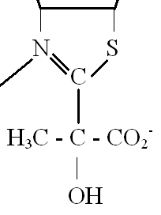

in Hefe
R=CH₃
H₃C CH₂CH₂-PP

| |
CH₂ N⁺ S
C
N C
| ||

H₃C N NH₃⁺

R - C - CO₂⁻
| + CO₂
OH CH₃-COH → alkohol.
Gärung
H₃C CH₂CH₂-PP

| |
CH₂ N S
C
N C
| ||

H₃C N NH₃⁺

H₃C CH₂CH₂-PP

| |
CH₂ N S
C
N C
| ||

H₃C N NH₃⁺

R - C - OH R - C - H
|
OH

Liponsäure (Cofaktor)

(CH₂) - CO₂⁻ - ε-Lysin-Rest des TTP

S S E₂-Komplex
Oxidierte Form
+Lip1 + Lip2
E₃-Komplex (beide oxidiert)

(CH₂) - CO₂⁻

SH HS
Reduzierte Form
Lip2

S S

FADH₂
E₃-Komplex

FAD
Lip2

S H HS

Lip1

S S

+

Lip2

S HS
|
R -C = O

Lip1

S HS
|
R -C = O

+

Lip2

S S

NAD NADH+H⁺
Thiolyse CoA - SH

R - CO - S - CoA R=CH₃ : Acetyl-CoA

NAD NADH+H⁺

“Kurzform” : Pyruvat + CoA-SH Acetyl-CoA + CO₂
Oxidationsenergie wird über Thioester bewahrt

CO₂⁻
|
C=O _{gleicher Mechanismus} O = C - S - CoA
| |
CH₂ CH₂
| |
CH₂ = R CH₂
| |
CO₂⁻ CO₂⁻

α-Ketoglutarat Succinyl-CoA

α-Ketoglutarat ähnlich Glutaminsäure

O ⁺NH₃ ⁺NH₃ O
| | | _{Transaminierung} | | |
R₁ - C - CO₂⁻ + R₂ - C - CO₂⁻ R₁ - C - CO₂⁻ + R₂ - C - CO₂⁻
| ^{Vitamin B6} |
H H

O
| | _{carboxylieren} CH₃
O _{δ+} |
HN NH C - N C = O + HCO₃ Oxalacetat
O | _{Biotinabhängige} + ATP + H⁺
CO₂⁻ ^{Pyruvatcarboxylase}

S
Biotin

_{Marlic-Enzym}
Pyruvat ^{(ohne Biotin)} Malat

CO₂⁻
|
H COH
|
CH₂
|
CO₂⁻

Abbau
C_{ungerade}-Kette → C₃ = Proprionsäure-CoA
_{δ-} O
CH₃ - CH₂ - C - S - CoA

^{δ+}CO₂
CO₂
O
CH₃ - CH - C - S - CoA

Vitamin B12

CO₂⁻ CO₂⁻
| |
CH₂ CH₂
| |
CH₂ CH₂
| |
CO₂⁻ CoA-S-C = O

Succinyl Succinyl-CoA
17.12.97

nur bei Pflanzen und Bakterien : Acetyl - CoA → Glucose

Acetyl-CoA

Citrat

_{Malat-Synthase}
Malat Glyoxylat Isocitrat
^{Acetyl-CoA} Regulierung über
Succinat (De-)Phosphorylierung
α-Ketoglutarat

CO₂⁻
|
CH₂ CO₂⁻
| _{Retro-Diels-Alder-} _{δ+} |
H C - CO₂⁻ ^{Reaktion} O = C - H CH₂
| | |
HO - C - H CO₂⁻ CH₂
| |
CO₂⁻ Glyoxylat CO₂⁻
Isocitrat Succinat

Acetyl-CoA

H - C - SCoA
|
Malat HO - C - H
|
CO₂⁻

Gluconeogenese

letzter Schritt im Cytosol :

OP ATP ADP O
| | |
CH₃ - C = CH₂ CH₃ - C - CO₂⁻
Phosphoenolpyruvat ^{nur bei Bakterien} Pyruvat

Pyruvat

(Biotin) ATP + CO₂

Malat → Oxalacetat

CO₂⁻ Phosphoenolpyruvat
|
C = O + GTP CO₂⁻
1. | |
CH₂ C - OP
| | |
CO₂⁻ CH₂

Glycolyse rückwärts

2. irreversibel
_{Phosphofructokinase}
Fructose-6-Phosphat Fructose-1,6-Bisphosphat
^{Phosphatase}

3. _{Glucose-6-Phosphatphosphatase}
Glucose-6-Phosphat Glucose
^{Hexokinase}

zu Schritt 2 :
Regulation der Phosphofructokinase

Regulation durch:  - Verhältnis ATP : AMP  - Citrat  - Fructose-2,6-Bisphosphat | “Pasteur-Effekt”: Hefe verbraucht aerob weniger Glucose als anaerob, da aerobe Umsetzung sehr viel mehr Energie produziert, daher wird die Glycolyse “heruntergefahren”

Fructose-2,6-Bisphosphat-Synthese (siehe S.48f)

18.12.97

Glycolyse / Gluconeogenese

Gluconeogenese = Umkehrung der Glycolyse
läuft nur im Cytosol ab

3 unterschiedliche Reaktionen

 |  | Glycolyse | Gluconeogenese
1. | Glucose → Glucose-6-Phosphat | Kinase | Phosphatase
2. | Fructose-6-Phosphat →  Fructose-1,6-Bisphosphat | Kinase | Phosphatase
3. | Phosphoenolpyruvat → Pyruvat | Kinase | Pyruvatcarboxy-  kinase

zu 2.:
reguliert durch Fructose-2,6-Bisphosphat
_{Phosphofructokinase II}
Fructose-6-Phosphat + ATP Fructose-2,6-Bisphosphat + ADP

Phosphofructokinase II ist ein “Tandemenzym”, enthält zusätzlich eine
Phosphatase
Fructose-2,6-Bisphosphat Fructose-6-Phosphat + P_{i}

V mit Fructose-2,6-Bisphosphat
ohne Aktivator

[Fructose-6-Phosphat]

Konzentration
gering hoch Phosphorolyse
(Glucose)_{n} + P_{i} Glucose-1-Phosphat + (Glucose)_{n-1}
Glycogen
α-1-4 Mutase
α-1-6
Glucose-6-Phosphat → Glycolyse
Gefahr von Arsen :
H₂O
(Glucose)_{n} + As Glucose-1-Arsenat → Glucose + As

Arsenat hydrolysiert viel leichter als Phosphat → unterbricht Zyklen

Glucose → (Glucose)_{n}
α(1-4)

NUR wenn Glycolyse nicht läuft!

Glucose-6-Phosphat Glucose-1-Phosphat
UTP (UridinTriPhosphat)
ATP (nur in Pflanzen)
Glucose-PP-Uridin (UDP-Glucose) + PP_{i}

O
| |

N

O
O N
|
O P P O P O P O - Ribose
¹ ² ³ ⁴

O
| |

N

O
O N
|
O - P - P - O - Ribose + PP_{i}
¹ ⁴ ↓ irreversibel
Uridin-Diphosphor-Glucose 2 P_{i}

(Glucose)_{n}

(Glucose)_{n+1} + UDP

Mechanismus für alle Übertragungen von Zucker (eine Ausnahme)
_{Kinase}
Galactose Galactose-1-Phosphat

_{Kinase}
Fructose Fructose-1-Phosphat Glycolyse (nur vorwärts)

19.12.97

Lipide

unpolar Triacylglycerin / -ide (Neutralfett)
polar - Glycerophospholipide
- Glyceroglycolipide
- Sphingophospholipide
- Shingoglycerolipide
- im weiteren Sinne auch die Vitamine A, E, K, D
- Cholesterin

O O
CH₃ - C CH₃ - C + HO - CH₂ - CH₃
O - CH₂ - CH₃ OH
Spaltung durch :
- Lauge
- Säure
- Säure katalytisch (Druck/Temperatur)

CH₂ - OH H
| CH₃ - (CH₂)₁₂ - C = C - CH - OH
CH - OH H |
| H₂N - C - H
CH₂ - OH |
CH₂ - OH
Glycerin Sphingosin

Triglyceride

O
||
H₂C - O - C - R₁

HC - O - C - R₂
||
O

H₂C - O - C - R₃
||
O

Verseifung

O^{δ-} O⁻
| | |
1) CH₃ - C - OCH₃ + OH⁻ CH₃ - C - OCH₃
^{δ+} |
OH

O⁻ O
| | |
2) CH₃ - C - OCH₃ CH₃ - C - OH + CH₃O⁻
|
OH

O O
| | | |
3) CH₃ - C - OH + CH₃O⁻ CH₃ - C - O⁻ + CH₃OH

O
| |
CH₃ - (CH₂)₁₀ - C - OH CH₃ - (CH₂)₂₀ - C - S - O⁻
| | Detergenz
O (z.B. in Zahnpasta)

BC-Name | OC-Name | Schmelzpunkt (°C) | C-Atome  Anzahl DB
Laurinsäure |  | 44 | 12:0
Myistinsäure |  | 54 | 14:0
Palmitinsäure | Hexadecansäure | 63 | 16:0
Stearinsäure | Octadecasäure | 72 | 18:0
Arachinsäure
Ölsäure | Δ⁹-Octadecensäure | 13 | 18:1
Linolsäure | ${}_{(2,2)−}^{\text{cis},\text{cis}−}$Δ^{9,12}-Octadecadiensäure | -9 | 18:2
Linolensäure | Δ^{9,12,15}-Octadecatriensäure |  | 18:3
Arachidonsäure |  |  | 18:4

|
H C¹³
C¹² ¹¹ CH₂ ⁸CH₂
¹⁰C = ⁹CH
H
DBs in bologischen Systemen meist cis

Glycerophospholipide

z.B. Lecithin → Glycerin, 2 FS, H₃PO₄, Cholin

O H₂¹C - O - C - R₁
| | | | | Phosphatidsäure
R₂ - C - O - ^{*2}C - H O
|
H₂³C - O - P - O - CH₂ - CH₂ - N⁺ - (CH₃)₃
||
O O⁻ Cholin

s , n . 1,2 . Diacyl - 3 - Phosphophenylglycerin
(Stereospezifische Nomenklatur)

7.1.98

CH₂ - OH
Neutralfette |
Triacylgylcerin (= Triglyceride) Glycerin CH - OH
Triester des Glycerins |
O CH₂ - OH
im Sauren R - C
OH

im Alkalischen O O⁻
R - C R - C
O⁻ O
Sphingosin _{hydrophil} _{hydrophob}

H
CH₃ - (CH₂)₁₂ - C = C - CH - OH
H |
H₂N - CH
|
CH₂ - OH

Phosphatidsäure

PC / PE / PS

 | TG
H₂O | _{Lipase} | Fettsäure
 | DG
H₂O | _{Lipase} | Fettsäure
 | MG
H₂O | _{Lipase} | Fettsäure
 | Glycerin

8.1.98

 | Triacylglycerin der Nahrung
Dünndarmlumen
 | Monoglyceride, Fette, Glycerin
Enterocyten |  | Resorption (Diffusion)  Resynthese von TG^{*1}  Verpacken in Chylomikronen  Ausschleusen (Exocytose) | Mono G Weg  Glyoso - P - Weg  Golgi
Lymphwege
Zirkulation
Kapillarendothelien |  | Hydrolyse  (70-90% der TG) | Lipoproteinlipase
Fettsäuren (Glycerin)
(binden an Albumin)
Fettgewebe  (Resynthese der TG) |  | Diffusion der Fette  in Zellen diverser Gewebe
Speicherung
(Mobilisierung nach Bedarf)
Fettsäuren

Skelettmuskel  Herz  Niere, Leber^{*2}  alle Gewebe | Energie  Membranlipide |  | Abbau : β-Oxidation  Citrat-Cyclus  Atmungskette  Synthese von Membranlipiden

^{*1} außer C8-, C10-Säuren
^{*2} Ketokörper-Synthese

Fettsäure-Aktivierung (Cytosol)

_{Thiokinase (AcylCoA-Synthase)}

~ ~ ~ ~
Fettsäure + ATP Acyl - AMP + PP_{i}

~ ~
Acyl - AMP + H-SCoA Acyl - CoA + AMP

~ ~ ~ ~
Fettsäure + ATP + H-SCoA Acyl - CoA + PP_{i} + AMP

PP_{i} + H₂O 2P_{i} stark exergonisch (-33 kJ)

Fettsäure → Thioester (ist am β-C-Atom angreifbar)

H H H H
₄ ₂
C C
^{χ} _{β} ^{α} O
C C
³ S - CoA
H H

Translokation durch innere Mitochondrienmembran

Carnitin - Acyl - Transferase (CAT)

Acyl-CoA H - S - CoA
1

Carnitin Acylcarnitin

Carrier

4 2
innere
Mitochondrien-
Membran

Carnitin Acylcarnitin
1 CAT I
2 Translokase
3 CAT II
3 4 Translokase
Acyl - CoA H - S - CoA

Fettsäure-Abbau (Mitochondrien)

- Dehydrogenierung (FAD)
- Wasseranlagerung
- Dehydrogenierung (NAD⁺)
- Thiolyse (Thioklastische Spaltung)

9.1.98

β-Oxidation

_{β} _{α} O  R - CH₂ - CH₂ - C  S - CoA | Acyl - CoA
FAD  FADH₂ | Dehydrogenierung (siehe auch Dehydrogenierung des Succinats im Citrat-Cyclus)
H O  R - C = C - C  H S - CoA | Trans - Δ² - Enoyl - CoA
H₂O | Hydratase
H H O  R - C - C - C  OHH S - CoA | L - 3 - Hydroxyacyl - CoA
NAD⁺  NADH + H⁺ | Dehydrogenierung
O  | | O  R - CH₂ - CH₂ - C  S - CoA | 3 - Ketoacyl - CoA
HS-CoA | Thiolase
O  | |  R - C - S - CoA | Acyl - CoA
+

O  CH₃ - C  S - CoA | Acetyl - CoA

Abbau ungesättigter Fettsäuren

O 2 4 6 8 11 14 16 18

C
Linolsäure
CoAS

1094 Knoop

verfütterte Phenyl-“markierte” Fettsäuren an Hunde

Benzoesäure
O O
- CH₂ - CH₂- CH₂- CH₂ - C - C
O⁻ O⁻

Phenylessigsäure
O O
- CH₂ - CH₂- CH₂- CH₂ - CH₂ - C - CH₂ - C
O⁻ O⁻

- Es werden immer C₂ - Bausteine abgebaut

α Enyl-CoA-Isomerase α
O O
C β C β
CoA - S CoA - S
. . .
_{Enyl-CoA-} O _{2,4-Dienoyl-} O
^{Isomerase} C ^{CoA-Reduktase} C
CoA - S CoA - S

C₂₄ - Säuren sind zu groß, um in die Mitochondrien transportiert zu werden

daher : Umsetzung in Peroxisomen

Peroxisomen

Acyl - CoA - Synthetase
Acyl - CoA - Oxidase multifunktionelles
Enoyl - CoA - Hydratase Enzym
L - 3 - Hydroxy - Acyl - CoA - Dehydrogenase

O
C C
CoA - S C R

FAD - Enzym (Oxidase)

O
C C + FADH₂
CoA - S C R O₂

H₂O₂ (Zellgift)
E - FAD

2H₂O₂

Catalase

2H₂O + O₂

Sonderfall ungeradzahlige Fettsäuren

COO⁻ COO⁻
| |
O = C O = C
| |
CH H C H
| H
COO⁻

Oxalacetat Pyruvat

Beispiel : C₅
O
CH₃ - CH₂ - CH₂ - CH₂ - C
S - CoA

O
| | O
CH₃ - CH₂ - C - CH₂ - C
S - CoA

Thiolase
CoA-SH (Thioklastische Hydrolase
Spaltung)

O O Acetyl - CoA
CH₃ - CH₂ - C + CH₃ - C + O
S - CoA S - CoA CH₃ - CH₂ - C
O⁻
Propionyl - CoA Acetyl - CoA Propionsäure
(müßte neu aktiviert
Propionyl-CoA-Carboxylase werden)
(+ Biotin)

(S) - Methylmalenyl - CoA

Racemase

Racemat${}_{(R)\text{ - Methylmalenyl - CoA}}^{(S)\text{ - Methylmalenyl - CoA}}$

Mutase (+ Vitamin B₁₂ = Cobalamin)
^{enthält Cobalt}
Succinyl - CoA

Biotin

prosthetische Gruppe (kovalent an Enzym gebunden)
(siehe auch →Harnstoffsynthese)

O ε - Aminogruppe des Lysins

HN NH HN

O C = O

C C^{α}
S N NH
H
O=C

Bicarbonat + ATP

ADP

O
| |
O - P - OH
|
O
|
O = C
|
H - O Biotin

Metall⁺⁺ oder H⁺

O
| |
O
C - N NH
⁻O

H H H
| O | O O | O
C = C H - C - C C - C - C
| S - CoA | S - CoA ⁻O | S - CoA
R R R
Acetyl - CoA ( R = H ) → Malonyl - CoA
Propionyl - CoA ( R = CH₃ ) → (L) - Methylmalonyl - CoA

Vitamin B₁₂

4 Pyrrole
3 CH - Brücken
C o r r i n - Ring (→Häm)

Cobalt (Co⁺III) im Zentrum

15.1.98

Carboxylierungsreaktionen unter Beteiligung von Biotin

- Pyruvat → DA
- Propionyl - CoA → Methylmalonyl - CoA
- Acetyl - CoA → Malonyl - CoA

Carboxylasen :
Biotin über ε-Aminogruppe eines Lys an Enzym gebunden
→ 14 Å “Schwenkarm”

2 Reaktionszentren
- HCO₃⁻ unter ATP - Bindung
Aktivierung des Bicarbonats, Carboxylierung des Biotins
- Beladung mit Carbonylgruppe-haltigem Substrat, Carboxyltransfer vom Biotin auf das Substrat

Menschlicher Bedarf an Biotin ≥ 10 mg/Tag

Darmflora produziert Biotin

Avidin (Hühnerei) hat extrem hohe Affinität zu Biotin (→Nachweisreaktion)

Bildung von FS - CoA braucht 2 ATP

H₂O

PP_{i} 2 P_{i}

FS + ATP → Acyl - AMP + PP_{i}

CoA + Acyl - AMP → Acyl - CoA + P

H₂O + 7CoA-SH + Palmitinsäure-CoA + 7FAD + 7NAD⁺ →
^{(C 16:0)}
8 Acetyl-CoA + 7 FADH₂ + 7 (NADH+H⁺)
↓ ↓ ↓
8 * 12ATP + 7 * 2ATP + 7 * 3ATP = 131 ATP
^{Citrat-Cyclus} - 2 ATP
129 ATP

Nutzung von Speicherfett bei Fasten, Hunger, Diabetis

_{β-Zellen}
[Glc]_{Blut} niedrig => [Insulin]_{Blut} ↓ => Leber : Glycogenolyse
[Glucagon]_{Blut} ↑ Gluconeogenese
^{α-Zellen} Fettgewebe : Lipolyse

Reg. Hormon (Glucagon, Adrenalin)

ATP ADP
Glc
Lipase Lipase - P
Leber
TG DG MG G Gluconeogenese

FS FS FS Keto - Körper
ADIOCYT
(Fettzelle) Herz, Muskel
Hirn (nur beim Fasten)

Albumin FS - Albumin Muskel

Ketokörpersynthese

3 Acetyl - CoA

2 H₂O
2 CoA

HMG - CoA = β - Hydroxy - β - Methylglutaryl - CoA

CoA

β - Ketobuttersäure
16.1.98
NADH
O
Acetessigsäure D - β-Hydroxy-Buttersäure CH₃ - CH - CH₂ - C
^{(wichtigster Ketokörper)} O⁻
-CO₂
Aceton
^{(Geruch bei diabetischem Koma)}

HS - CoA
O _{δ+} O O
C - CH₂ - C 2 H₃C
H₃C S - CoA 1 S - CoA

O . . 2
C - C - H
CoAS H HS - CoA

O _{β α} O
C - C - CH₂ - C
⁻O S - CoA

β - Hydroxy - β - methylglutaryl - CoA ( HMG - CoA)

3
Acetyl - CoA
O O
C - CH₂ - C Acetoacetat
⁻O CH₃ _{Mitochondrienmembran}

NADH+H⁺ NAD⁺ Aceton
4
OH NAD⁺
⁻O | Succinyl - CoA
C - CH₂ - C - CH₃ ^{Blutweg} Acetoacetat
O H
D - β - Hydroxybutyrat NADH + H⁺ Acetoacetyl - CoA + Succinat
Acetyl - ACP Acetyl - CoA - ACP - Transacylase

Malonyl - ACP Malonyl - CoA - ACP - Transacylase

Condensing Enzyme
(Ketoacyl - CoA - Synthase)

Acetoacetyl - ACP ∼ Reduktase

D - β - Hydroxybuturyl - ACP ∼ Dehydrase

α,β - trans - Butenoyl - ACP ∼ Reduktase

Buturyl - ACP

6 x

Palmitoyl - ACP ∼ Thiolase

Fettsäure - Synthase der Vertebraten

multifunktionelles Enzym, Dimer aus 2 gleichen kooperierenden Untereinheiten à 2438 AS
8 Reaktionen

Zwei funktionell wichtige Sulfhydrylgruppen
- ACP - SH homolog zum E. Coli ACP, aber Teil der Synthase
- Cys - SH

ACP = Acyl - Carrier - Protein aus E. Coli besteht aus 77 AS, trägt an Ser einen Phosphopantethein - Rest

Acetyl-CoA-Transfer aus dem Mitochondrium ins Cytosol

KH-reiche Kat. 1 ATP - Citrat - Lyase
2 Malat-Dehydrogenase
[Gk]_{e}↑ [Insulin] 3 Malatenzym
4 Pyruvat-Carboxylase
5 Citrat-Synthase
6 Tricarboxylat-Carrier
_{Plasmamembran}

Glc → G-6-P
↓ → Lipidsynthese
DHAP + GAP
↓
ATP, HCO₃⁻ ↓ NADPH*, CO₂
↓
Pyr Pyr
4 3
ADP NADP⁺
+P_{i} Acetyl-
OA CoA Mal
Cytosol NAD⁺
2
NADH
OA
5 6 1
Cit Cit Acetyl-CoA*

Mitochondrium ATP P_{i} ATP
HS-CoA HCO₃⁻
innere _{reguliert:}
Mitochondrien- _{+ Citrat} ADP
Membran ^{-Palmitoyl-CoA} P_{i}

Malonyl-CoA*
* → Fettsäure-Abbau/Reduktion

TG - Synthese
O
CoA - S ∼ C O
R₁ | |
NADH H₂ C - OH H₂ C - O - C - R₁
+H⁺ | Acyl-CoA CoA |
DHAP HO - C - H HO - C - H
^{(aus Glycolyse)} 1 | 2 |
H₂ C - O - PO₃²⁻ H₂ C - O - PO₃²⁻
Glycerin - 3 - Phosphat Lysophosphatidsäure

1 Glycerin-3-Phosphat-Dehydrogenase
2 ∼ - Acyltransferase
3 ∼ - Acyltransferase Acyl-CoA
4 ∼ - Phosphatase 3
5 ∼ - Acyltransferase CoA

O O
| | | |
O - C - R₁ HPO₄²⁻ H₂O H₂ C - O - C - R₁
|
R₂ - C - O R₂ - C - O - C - H
| | 4 | | |
O OH O H₂ C - O - PO₃²⁻
Diacylglycerin Phosphatidsäure

Acyl-CoA 5 O
CoA | |
O - C - R₁
R₂ - C - O
O - C - R₁
| |
O
Triacylglycerin
O
| |
- Cys - S ∼ C - CH₂ - R Cys - SH
O
O⁻ | |
- ACP - S ∼ C - CH₂ - C ACP - S ∼ C - CH₂ - C - CH₂ - R
| | O | |
O O

Condensing Enzyme Red. (NADPH)
- H₂O
evtl. Red. (NADPH)
Wiederholung

O Cys - SH
| |
Cys-S∼C-CH₂-CH₂-CH₂-R ACP-S∼C-CH₂-CH₂-CH₂-R
| |
ACP - SH O

Coenzym A
H HO CH₃
⁻O | | |
C - CH₂ - CH₂ - N - C - C - C - CH₂OH Pantethensäure (Vitamin)
O | | |
O CH₃

H HO CH₃
HS - CH₂ - CH₂ - N | | |
C - CH₂ - CH₂ - N - C - C - C - CH₂ - O - PO₃²⁻
O | | |
O CH₃
4’ - Phosphopantethein

O O
| | | |
HS - Pantethein - O - P - O - P - O - CH₂ Adenin
| | O
O⁻ O⁻

Coenzym A O OH
|
1,9 Å PO₃²⁻
O
| |
HS - Pantethein - O - P - O - Ser – ACP
| Zentrale SH - Gruppe der FS - Synthase
O⁻
Cholesterinsynthese

verzweigte C-Ketten mit Doppelbindungen : Isoprenide

6 Isoprene → Squalen → Lanosterin → Cholesterin

HMG - CoA - Reduktase (siehe Ketokörpersynthese)
Phosphomevalonat - Decarboxylase
Isopenthylpyrophosphat - Isomerase
Prenyl - Transferase (liefert C₁₅ aus C₅ / Kopf zu Schwanz)
(2 C₁₅ → C₃₀ / Kopf zu Kopf)
Squalen - Synthase
Squalen - Epoxidase
Oxidosqualen - Cyclase

C D

A B Cyclopentanoperhydrophenanthren

HO

Isopren ( → z.B. Menthol, Campher)

C Polymerisation C
| |
n x C = C - C = C - C - C = C - C -

2-Methyl-1,3-Butadien Latex

Proteine können farnesyliert sein
^{(Zwischenprodukt)}
CoQ = Ubichinon (hat Polyisoprenseitenkette)

Dolichol
AcAc-CoA O S - CoA HO - CH₂
C |
Ac-CoA | 2(NADPH+H⁺) C
+ H₂O C ₁ |
| H₃C - C - CH₃
HS-CoA HO - C - CH₃ |
| 2NADP⁺ C
C +HS-CoA |
| CO₂⁻
CO₂⁻

HMG - CoA Mevalonat

ATP ADP

P - P - O - CH₂ P - P - O - CH₂ P - O - CH₂
| | |
C C C
| | |
P - O - C - CH₃ H₃C - C - OH H₃C - C - OH
| ATP | ATP |
C C C
| ADP | ADP |
C C C
O O⁻ O O⁻ O O⁻

3-Phospho-5-pyrophosphomevalonat

P - P - O - CH₂ P - P - O - CH₂
| |
C C
| | |
C C
C C C C

Isopenthylpyrophosphat Dimethylallylpyrophosphat

PP_{i}

C C
| |
C = C - CH₂⁺ C⁺ - C = CH₂
C C
Carbeniumion = Carbokation

C
|
C - C - CH₂ - O - P - P
C H₂

Isopentylpyrophosphat

C C
| |
C C C CH₂ - O - P - P Geranylpyrophosphat
C C C C

C
|
C - C - CH₂ - O - P - P
C H₂

C C C
| | |
C C C C C CH₂ - O - P - P
C C C C C C

Farnesylpyrophosphat

Squalen
Kopf zu Kopf
Epoxid

NADP⁺ + H₂O

O₂ , NADPH+H⁺
_{O}

H⁺

_{HO} H⁺ _{HO} ⁺

Lanosterin
↓ 19 Schritte
Cholesterin

Leber :

Cholesterin + Lipide in “Paketen” ins Blut

VLDL Very Low Density Lipoproteine

IDL Intermediate Density Lipoproteine

LDL Low Density Lipoproteine

Rezeptorvermittelte Endocytose

Zelle

0,3 - 0,5 g
Cholesterin Vitamin D
Gallensäure
0,3 g
Steroidhormone
Resorption ∼0,5 g/d - Glucocorticoide
Synthese ≥ 1 g/d - Mineralocorticoide
Plasmacholesterin Sexualhormone
1,6 - 2,4 g/l - Gestagene
65% davon in LDL - Androgene
- Östrogene
VLDL
↓
LDL
↓
IDL (ApoB 100)

Rezeptorvermittelte Endocytose
Clathrin

Compartment of
Uncoupling of
Receptor and
Ligand

Feedback-Regulation
der Expression :
↓ HMG-CoA-Reduktase
↑ LDL-Rec.
Lysosomen ↑ Acyl-Transferase
(saure Lipase spaltet Speicher (Reesterifizierung)
Cholesterin-Ester)

Regulation

I) Reichlich Cholesterin blockiert die Synthese der HMG-CoA-Reduktase

HMG-CoA-Reduktase-Gen
DNA

Transkription (ggfs. Blockade durch Cholesterin)

mRNA

Translation

HMG-CoA-Reduktase

- Halbwertzeit der HMG-CoA-Reduktase sinkt drastisch, wenn diese nicht gebraucht wird

- Kontrolle der Aktivität der HMG-CoA-Reduktase durch Phosphorylierung (phosphorylierter Zustand inaktiv)

Insgesamt Veränderung der Aktivität der HMG-CoA-Reduktase um bis zu Faktor 100

_{feed-forward-activation} _{Inaktivierung}
Citrat Acetyl - CoA Palmitoyl - CoA
⁺ ⁻

ebenso Kontrolle durch Phosphorylierung wir bei HMG-CoA-Reduktase (nicht phosphorylierte Form ist aktiv)

Synthese der Phospholipide

CTP Cytosintriphosphat
NH₂
|

N

O
O O O N
| | | | | |
⁻O - P^{α} - O - P^{β} - O - P^{χ} - O - H₂C
| | | O
O⁻ O⁻ O⁻

Mg²⁺
HO OH

Synthese der Phosphatidsäure (PI)
NH₂
O |
O | |
| | - O - C - R₁ N
R₂ - C - O + CTP
O O
| | O O O N
- O - P - R₃ | | | | | |
| ⁻O - P^{α} - O - P^{β} - O - P^{χ} - O - H₂C
O | | | O
Phosphatidsäure O⁻ O⁻ O⁻

HO OH
O
| |
O O - C - R₁
| |
R₂ - C - O O O
| | | |
O - P - O - P - O - Cytidin
| |
O⁻ O⁻

OH
HO
OH

OH HO CMP
OH

O
| |
O O - C - R₁
| |
R₂ - C - O O
| |
O - P - O
|
O⁻

Hydrolyse durch
Phospholipase C
möglich

CDP - Diacylglycerin
Cytidin - P - P - DG
Glycerin-3-P (C₁-OH greift an)

CMP
Phosphatidyl-Glycerin-3-P
H₂O
Phosphatase
P
Phosphatidyl-Glycerin
Cytidin - P - P - DG

CMP
Diphosphatidylglycerin

HO - CH₂ - CH₂ - NH₃⁺ | Ethanolamin
ATP  ADP | Cholin
O
| |
⁻O - P - O - CH₂ - CH₂ - NH₃⁺
|
O⁻
CTP

PP_{i} → 2P_{i}
O O  | | | |  Cytidin - P - O - P - O - CH₂ - CH₂ - NH₃⁺  | |  R-OH O⁻ O⁻ | CDP-Ethanolamin
DG

CMP

O  | |  O O - C - R₁  | |  R₂ - C - O O  | |  O - P - O - CH₂ - CH₂ - NH₃⁺  |  O⁻ | PE
3 SAM
^{S-Adenosylmethionin}
PC (Phosphatidylcholin)
28.1.98

Phosphatidyl - Inosit
Inositphosphat
Glycerin
Cardiolipin

Ser EA

Phosphatidyl - Ethanolamin (PE) PS

-CO₂

PE

3 SAM 3 Homocysteine

PC (Phosphatidyl - Cholin)

Lipogenese

Glc - 6 - P

DHAP

Pyruvat
↓
Acetyl - CoA

Malonyl - CoA Cholesterin
NADPH+H⁺ aus
Pentosephosphatspaltung
und Malatenyzmreaktion
Fettsäure - CoA

VLDL
Glyc - 3 - P ^{(Bildung in der Leber)}
↓ Protein
Lyso - Pts
↓
Pts Cholesterinester
↓ Phospholipide
DG TG
↓
TG
Aus Hepatocyten Aus Resorptionsepithel
Chylomikronen
ϑ = 1,0 g*cm⁻³ ; ∅ ≈ 60nm ϑ = 0,95 g*cm⁻³ ; ∅ bis 0,5μ
10% Protein ; 55% TG 2% Protein ; ≥ 90% TG
Apo-E , C-II , B100 Apo-E , C-II , B48

K
a diverse Proteine nach TG-Entnahme
p R e m m a n t s
p C-II
i TG Leber
l LPL ↓
l _{Lipoprotein-} DG
a ^{lipase} ↓
r FS MG
w
a FS
n VLDL
d MG

IDL (E,B100) Endocytose
Leber

25% Protein Endocytose
10% Cholesterin Leber und
40% C.-ester extrahepatische
20% PL Gewebe

LDL (B100)

HDL

Hauptlipide (%)

 | h. Ery | h. Myelin | Disc | E. coli
PS | 10 | 8,5 | 13
PE | 22 | 20 | 39 | 74
PC | 25 | 10 | 41
Cho | 25 | 27 | wenig
SM | 18 | 8,5
PG |  |  |  | 19
CL |  |  |  | 3
Gangl |  | 26
PI | 1 | 1
L / P  ^{(Masseverhältnis)} | 0,75 | 3 - 4 | 1 | 0,4
Glycoglycerolipide
Galactosyl - DG

Glycosphingolipide
Gangl. GM₃ Cer - Glc - Gal - NeuNAC
Cerebroside
Sulfatide

Lipiddoppelschicht

1925 Gorter & Grendel

Ery

Lipide extrahieren

Widerstandsmessungen Lipide

größte “Packungsdichte” erreichen
Fläche messen
gemessene Fläche = 2 * Oberfläche_{Ery}
- Lipiddoppelschicht

30-40 Å

Membraneigenschaften
untersucht an künstlichen Modellmembranen

z.B. mit PE (12:0;12:0)
etc.

wenig H₂O → Lipidkristalle Röntgenstrahl-
beugung

Suspension von Phospholipid in wäßriger Lösung

multilamelläre Vesikel

Ultraschall

Liposomen

T_{m} = melting temperature (der Membran)
oder T_{o} = T der Phasenumwandlung
markiert den Übergang von Gel-Phase in flüssig-kristalline Phase

KW all-trans z.T. gauche

Bsp.: T_{m} für PC - 16:0 / 16:0 41ºC
14:0 / 14:0 23ºC
16:1 / 16:1 -36ºC
PE - 16:0 / 16:0 63ºC

biologische Membranen : T_{m} < Lebenstemperatur des Organismus

Grund für Fluidität : Oberhalb des Schmelzpunkts können Lipidketten von trans nach cis kippen → Unordnung → Fluidität

Gefrierbruch-Technik

- Zelle / Ery schockgefrieren in flüssigem Stickstoff
- bevorzugte Bruchstelle zwischen den beiden Membranschichten
- Eis sublimieren
- im 45º-Winkel mit Platin schattieren
- mit Kohlenstoffschicht stabilisieren
- Abdruck im Elektronenmirkoskop betrachten

Helix : Pro Windung 5,4 Å / 3,6 Aminosäuren

C-Kette : 2 C-Atome = 2,54 Å

Bewegung in der Membran

- lateral
- Drehung um die eigene Achse
- Flip-Flop

Nachweis : FRAP (Fluorescence Recovery after Photobleaching)
einige Å² auf der Zelloberfläche mit Laser “bleichen”

F
L
U Bleichung
O
R
E
S
Z
E
N
Z Zeit

Maus Mensch
+

+ Sendai-Viren

Fusionierte Zelle

1h

Bewegungsgeschwindigkeit : Phospholipid 2μm/sec (Viskosität v. Olivenöl)
Proteine : ¹/₁₀ od. weniger beweglich wie Phospholipid
Bakteriorhodopsin aus halophilen Archaebekterien (Halobacter halobium)

H₃C CH₃ CH₃ CH₃ |
C NH
₊ |
N - (CH₃)₄ - CH
H |
CH₃ C = O
Lys 216 |

248 As 27 kDa 7 Helices = 80% der AS
Helices (∼48 Å) länger als der hydrophobe Teil der Membran (∼33 Å)
‘inside-out-Protein’

- Zellen aufschließen (Scherkräfte / Zentrifuge)
- Proteine mit Detergenzien isolieren (Zerstören der Zellmembran)
CMC = Critical Micelle Contentration (Konzentration, ab der ein Detergenz Mizellen/Vesikel bildet)
- SDS (Sodium Dodecyl Sulfate) wichtigstes Detergenz (bildet Micellen / CMC = 1,3 mM)
- Cholsäure CMC = 3 mM
- β - D - Octylglycosid (bildet Vesikel / CMC = 25 mM)
- Polyoxyethylenoctylphenole
- Triton X-100, n=9,6
- Nomidet P-40, n=9
- Proteine sequenzieren

Glycophorin (Ery) Funktion unbekannt

Hydrophobizität der AS-Abfolge zeigt die Teile, die in der Membran sitzen (Hydropathie-Diagramm)

4.2.98
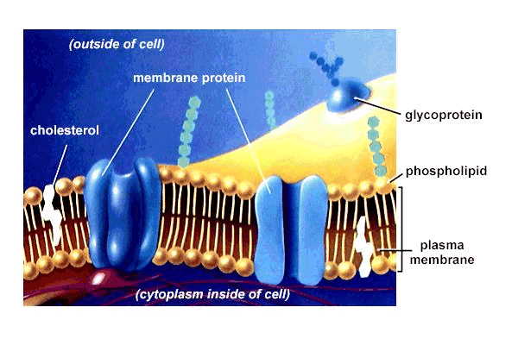

Stoffaustausch

1) Transporter

Ionophor :
Valinomycin (Antibiotikum)
cyclisches Depsipeptid
K⁺
10⁴ K⁺/sec

K⁺

2) Kanäle
reguliert / selektiv

Ionenradien (pm) :
K⁺ 133
Na⁺ 95
Li⁺ 60

3) Poren
Porine, Gap-Junctions, Outer Membrane Proteins
kaum selektiv / kaum reguliert

Gromicidin A (Antibiotikum)
12 hydrophobe AS

β-Helix (β-Faltblatt, helical
angeordnet)

innerer ∅ ≈ 4 Å
10⁷ K⁺/sec

Antibiotische Wirkung :
2 Hälften (extra-/intarzelluläre Seite der Membren)
wenn beide Hälften sich treffen
=> kompletter Kanal
=> Ionengradient wird sehr schnell zerstört
passiver Transport  J_{a}  flux  $$\frac{\text{mol}}{{\text{cm}}^{2}s}$$  P  Δ[A]  P = Permeabilitätskoeffizient  J = -P(c₂-c₁) = -PΔA | vermittelter passiver Transport  Glucose in Ery  Anionenaustausch in Ery (HCO₃⁻ / Cl⁻) | aktiver Transport  energetisch aufwendig  ΔE > 0

UNIPORT : Eine Art Molekül in eine Richtung
ANTIPORT : Eine Art Molekül in beide Richtungen
SYMPORT : Verschiedene Arten von Molekülen in beide Richtungen
(z.B. Cotransport von Glc, Na⁺)

Aminosäurestoffwechsel

Essentielle Aminosäuren

Tagesbedarf eines 70 kg schweren jungen Mannes
 | g/die | Verhältnis zu Trp-Bedarf
Ile | 0,7 | 1,8
Leu | 1,1 | 4,4
Val | 0,8 | 3,2
Phe | 1,1 | 4,4
Trp | 0,25
Lys | 0,8 | 3,2
Thr | 0,5 | 2,0
Met | 1,1 | 4,4
 | Σ 6,35
ferner Arg, His *Wertigkeit von Protein

Transaminasen

COO⁻ COO⁻
| |
CH₂ R CH₂ R
| | | | ₊
CH₂ + C = O CH₂ + C - NH₃
| ₊ | | |
C - NH₃ COO⁻ C = O COO⁻
| |
COO⁻ COO⁻

Glu + α-KS α-KG AS

Glutamatdehydrogenase

COO⁻ COO⁻
| |
CH₂ CH₂
| + NH₃ + NADH + H⁺ | + NAD⁺ + H₂O
CH₂ CH₂
| + NH₃ + NADPH + H⁺ | ₊ + NADP⁺ + H₂O
C = O C - NH₃
| |
COO⁻ COO⁻

α-KG Glu

Glutaminsynthetase

COO⁻ O = C - NH₂
| + NH₃ + ATP → | + H₂O + ADP + P_{i}
R R

Glu Gln

Glutaminase

O = C - NH₂ O = C - O⁻ ₊
| + H₂O → | + NH₄
R R

Gln Glu

Carbamoylphosphatsynthetase
(siehe Harnstoffsynthese)

O O
₊ | | | |
HCO₃⁻ + NH₄ + 2ATP → H₂N - C - O - P - O⁻ + 2ADP + P_{i}
|
O⁻

Transaminasen (= Aminotransferasen)
GPT , GOT , diverse spezifische T.

α-Ketos.: Pyruvat, α-Ketoglutarat, Oxalacetat
α-Aminos.: Alanin, Glutamat, Aspartat

AS¹ P Glu OA

KS¹ Ala α-KG Asp α-KS²

GOT* reichlich in Leber, Myokard, Skelettmuskel
GPT* sehr reichlich in Leber

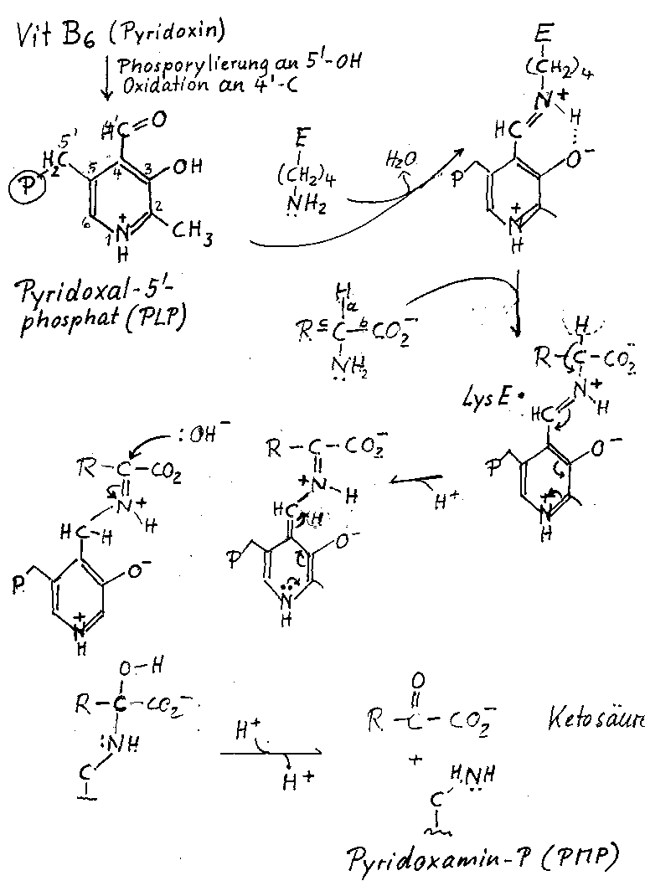

Stickstofftransport

Muskel Leber

Glc Glc
↓ ↑
As¹ P P Glu OA
Malat
KS¹ Ala Ala α-KG Asp

Fum

Blutbahn
Harnstoff

periphere Gewebe

α-KG NH₃

Glu Glu
ATP
ADP
NH₃
P_{i} NH₃

Gln Gln

Blutbahn

ureotelisch Organismen, die Harnstoff Produzieren (z.B. wir)
uricotelisch Organismen, die Harnsäure Produzieren (z.B. Vögel)
ammonotelisch Organismen, die NH₃ direkt abgeben (z.B. Fische)
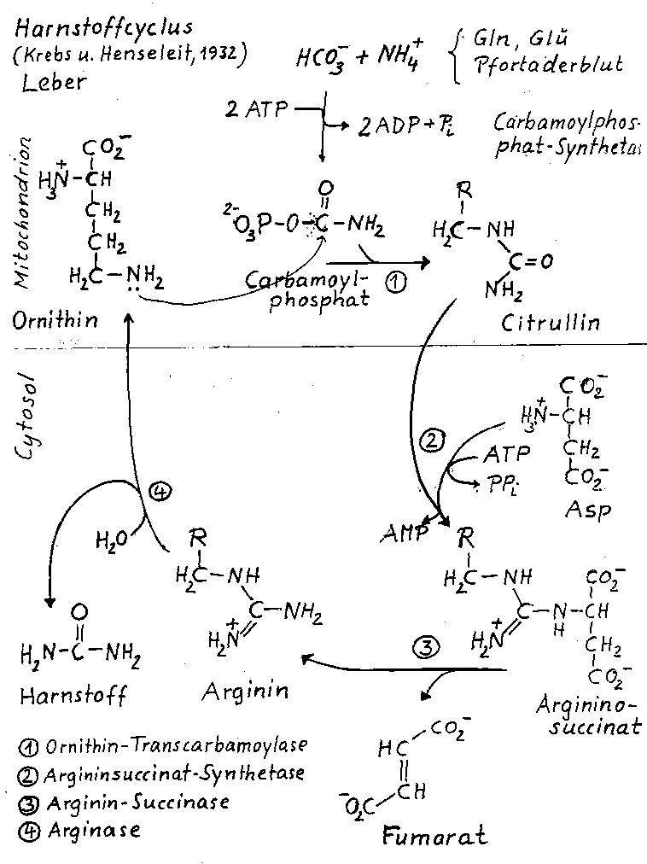

Argininsuccinat-Synthase

R R O O-PO₃²⁻
| | P
H₂ - C - NH H₂ - C - NH O⁻ O O⁻
C = O C - O⁻ P
H₂N H₂N O O - Ado

PP_{i} → 2P_{i}

CO₂⁻ R
₊ | |
H₃N - CH H₂ C - NH
| C - O - P - O - Ado
CH₂ H₂N | |
| O
CH₂
| CO₂⁻ CO₂⁻
H₂ C - NH | |
C - NH - CH H₂N - CH
H₂N | |
CH₂ CH₂
| |
CO₂⁻ AMP CO₂⁻

Gln

NH₃

NAD⁺, H₂O Glc Pyr
CO₂
+ATP α-KG Ala

2ADP NADH+H⁺
+ P_{i}

Carbonyl - P

Orn

P_{i}
Citrullin

ATP Asp α-KG Ala

AMP+PP_{i} Glu Pyr
↓ OA
2P_{i} NADH + H⁺

Ag. Suc. NAD⁺
Mal
HC
Leber
Fum
Arg
↓
Harnstoff

11.2.98
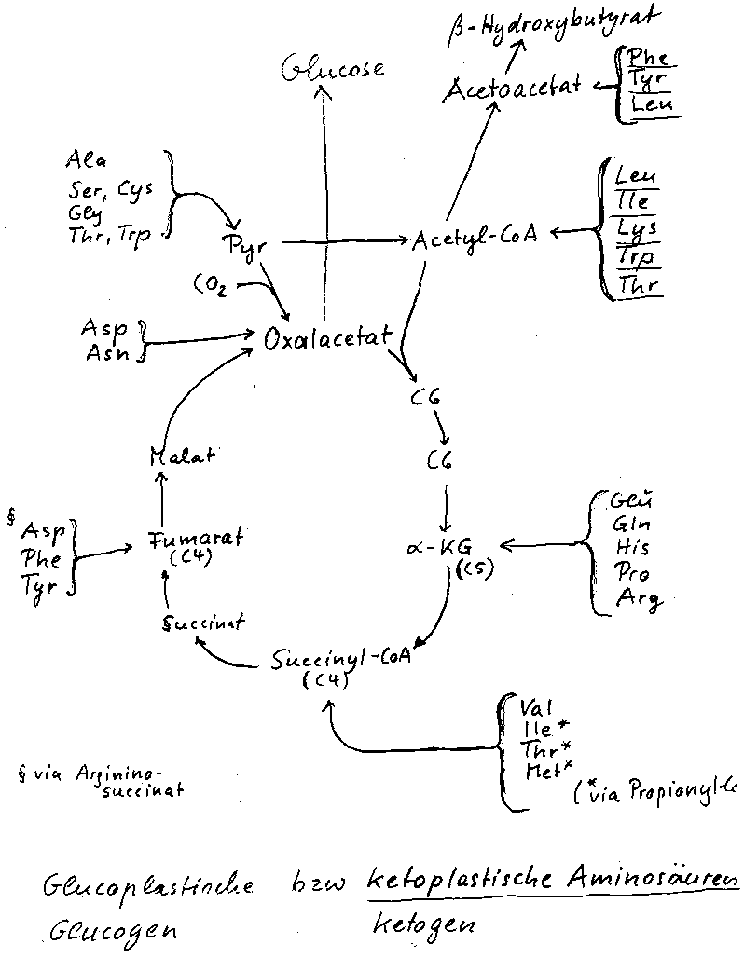

Aminosäurestoffwechsel

Oxidationszustände von C₁

₅
N
Methanol H₃C - OH | Methyl - FH₄
CH₃

₅
N
Formaldehyd H₂C = O | | Methylen-FH₄
H₂ C - N -
¹⁰
O
Ameisensäure HC
(Formiat) OH

O
HC
O⁻

₅
N
| |
H C H C - N -
| | | | ¹⁰
O

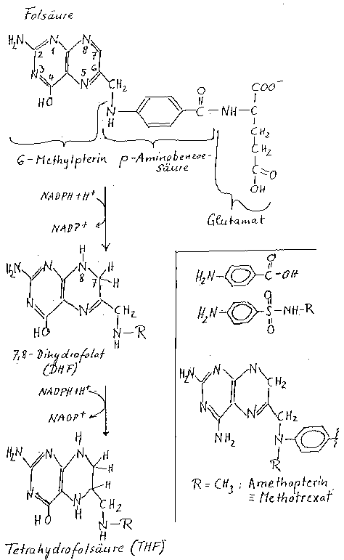 | 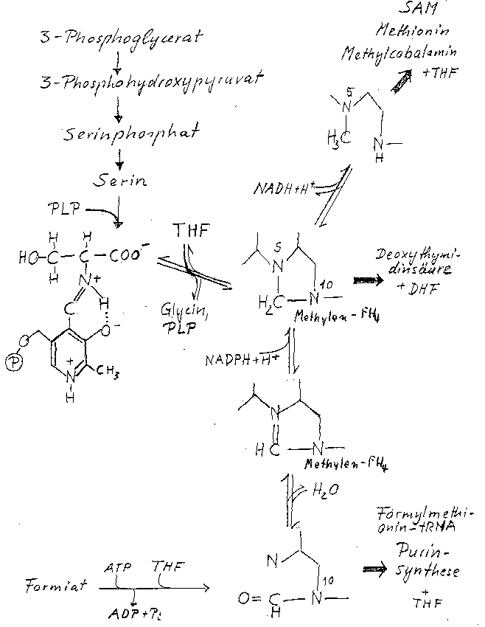

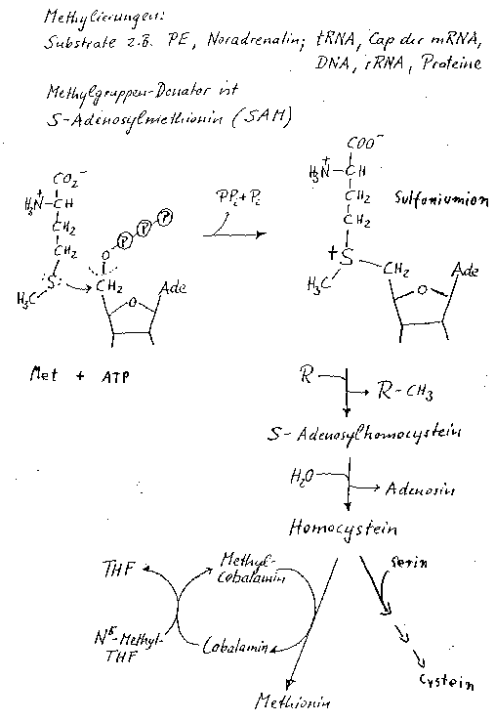
12.2.98

R₂
|
C
⁶
N₁ ₅ C ₇ N

C² ⁴ C ⁸ C
₃ ₉
R₃ N N
|
R₁

9 aus Gln
4, 5, 7 aus Gly
8 aus N¹⁰ - Formyl - THF (Formit)
3 aus Gln

Aminoimidazolribonucleotid

6 aus HCO₃⁻
1 aus Asp
2 aus N¹⁰ - Formyl - THF (Formit)

Inosinmonophosphat

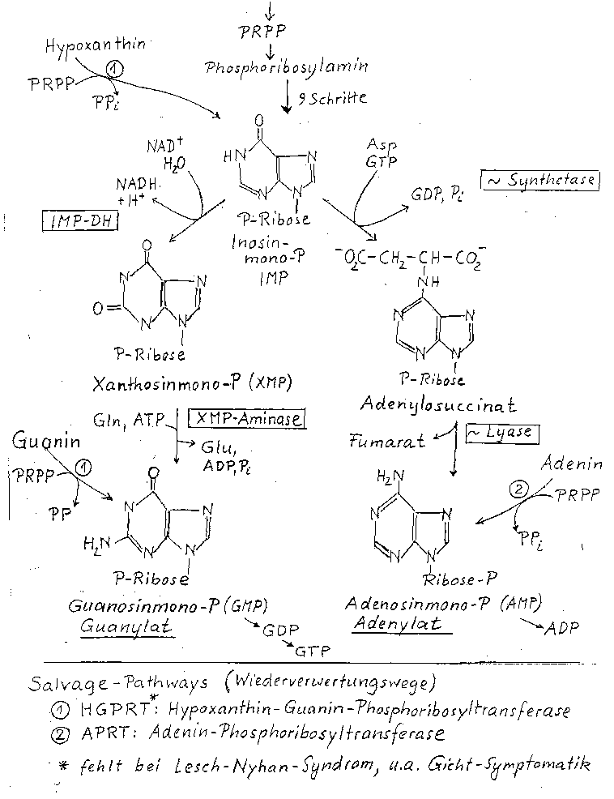 | 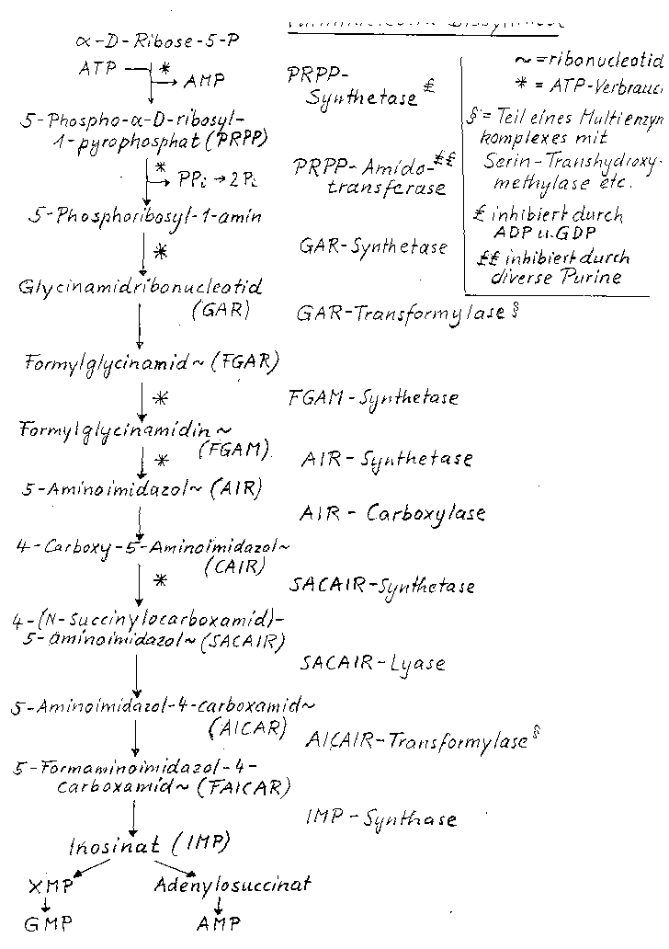

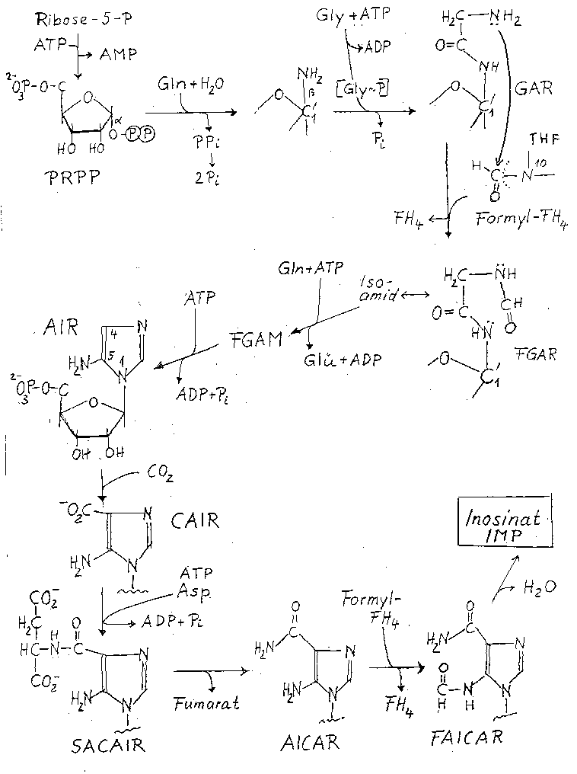 | 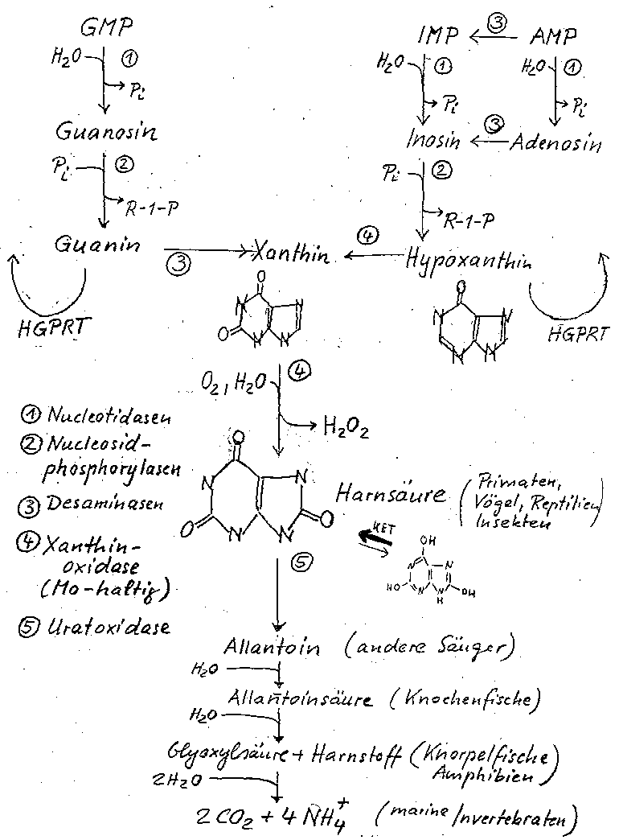

Lesch - Nyhan - Syndrom : Fast völliges Fehlen des HGPRT
Symptome : schwere Gicht , Agression

Phe
↓
Tyr
↓
Dihydroxy-Phe (DOPA)

CO₂ (PLP)
Dopamin
↓
Noradrenalin
↓
Adrenalin

Transhydroxymethylase / Serin an PLP

13.2.98

Allopurinal vgl. Mit Hypoxanthin
Hemmer der Xanthinoxidase

OH
|

N

N

N N

O
| |
₄
N ³ ⁵

² ₁ ⁶
O N

_{5’}
²⁻O₃P - O - CH₃ O β - N - glycosidisch
| _{1’}

UMP | |
OH OH

O  | |  CH₂  N  O N  | | H N H  |  N  O N  |
Thymin  Deoxythymidin  Deoxythymidinphosphat | CMP

E. coli | HCO₃⁻ + Gln + ATP | Tiere
 | -UTP,CTP  + ATP | Carbamoylphosphat-Synthase II
 | Carbamoylphosphat
Aspartat-Transcarboxylase  CAT(ase)  300 KD | CTP - Aspartat  ATP +
 | Carbamoylaspartat
 | Dihydroorotat
 | Orotat
 | PPRP  ATP + | *Orotat-Phospho-  ribosyltransferase
 | OMP
 | - UMP | OMP-Decarboxylase
 | UDP
 | UTP
 | CTP | *Substrate : Orotat,  Uracil, Cytosin

allosterische Regulation der Pyrimidinnucleotid - Synthese
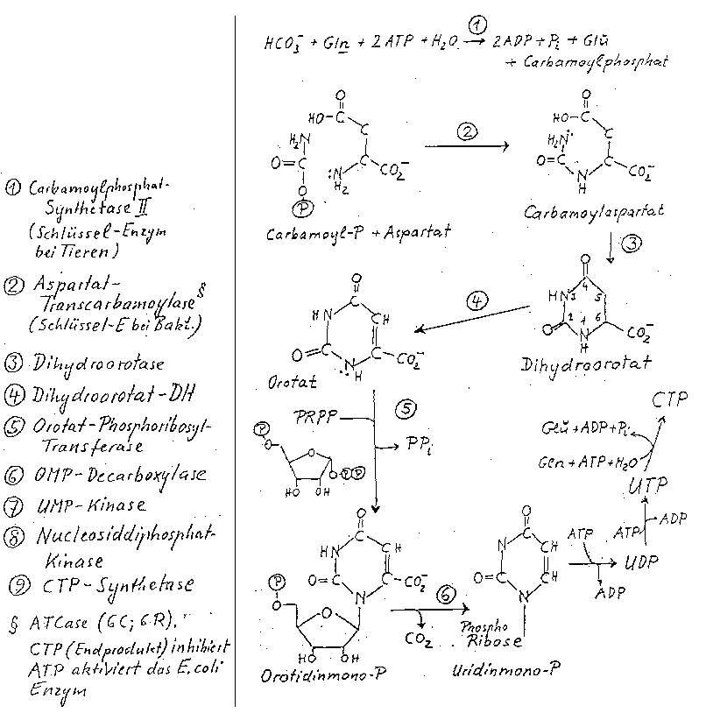
v₀
C₆ R₆
ATP catalytische regulatorische Untereinheiten

C
CTP C
C

R R R
[Asp]
C
C
C
Hemmstoff :

O
|
C - CH₂ - PO₃⁻
|
NH
|
⁻O₂C - CH₂ - C - CO₂⁻

N - (Phosphonacetyl) - L - Aspartat (PALA) ATCase - PALA -
ein Bisubstratamalgam Komplex (R-Form)

O
| |
H₂N - C - O - PO₃²⁻

NH₃
|
⁻O₂C - CH₂ - CH - CO₂⁻

Stickstoff-Fixierung

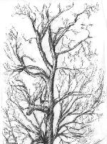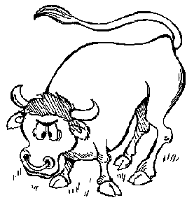 15% NH₂
1b
60%
1a 2

₅ ₅ ₆
NO₃⁻ NO₂⁻ NH₃ Organische
⁴ ³ ⁶ Verbindungen

Industrie 25% (1c)
1a) Rhizobium-Bakterien / Leguminosen
Nitrogenase-Komplex / Leghämoglobin, Energie

N₂ + 8e⁻ + 8H⁺ + 16ATP + 16H₂O → 2NH₃ + H₂ + 16ADP + 16P_{i} + 16H⁺

2ADP + 2P_{i}

(Ferredoxin)_{red} (Komponente II)_{ox} (Komponente I)_{red}
oxidativer = Reduktase = MoFe-Protein
e⁻-Transport; = Nitrogenase
_{Photosynthese}
(Ferredoxin)_{ox} (Komponente II)_{red} (Komponente I)_{ox}

2ATP

1b) NH₄NO₂ , NH₄NO₃ Entladungen, UV

1c) Industrielle Prozesse

2) Denitrifizierende Bakterien
- Nitrosomonas
- Nitrobacter
- Die meisten Pflanzen und Bakterien
Nitratreduktase NO₃⁻ + NAD(P)H + H⁺ → NO₂⁻ + NAD(P)⁺ + H₂O
Nitritreduktase NO₂⁻ → NO⁻ → NH₂OH → NH₃
- Alle Organismen
Glu-DH (Pflanzen, Bakterien)
α-KG + NH₃ + NADPH + 2H⁺ Glu + H₂O + NADP⁺
α-KG + NH₃ + NADH + 2H⁺ Glu + H₂O + NAD⁺
Glu-DH (Tiere)

Gln-Synthetase : Glu + NH₃ + ATP + H⁺ → Gln + ADP + P_{i} + H₂O
hochgradig reguliertes Enzym
600 kD, 12 gleiche UE
Inhibitoren : Ala , Gly
AMP , CTP , Carbamoyl-P , Trp , His , Glucosamin-6-P

Asn-Synthethase : Asp + NH₃ + ATP + H⁺ → Asn + AMP + PP_{i} + H₂O

Glu-Synthase : α-KG + Gln + NADPH + H⁺ → 2 Glu + NADP⁺

Carbamoyl-P-Synthetase II :
Gln + HCO₃⁻ + 2ATP + H₂O → Carbamoyl-P + 2ASP + P_{i} + Glu

Biosynthesefamilien

Pyruvat Ribose-5-P 3-Phosphoglycerat

Ala Val Leu His Ser

Cys Gly

α-KG PeP + Erythrose-4-P

Glu Phe Tyr Trp

Gln Pro Arg Tyr

Oxalacetat

Asp

Asn Met Thr Lsy

Ile

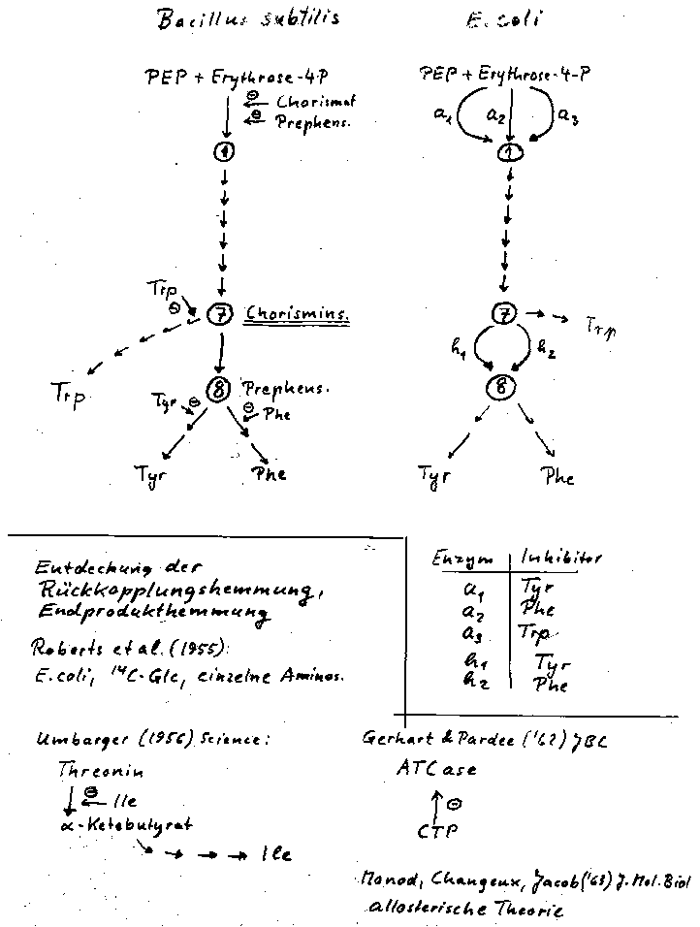 | 